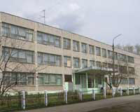
ПУБЛИЧНЫЙ ДОКЛАД
за 2012-2013 учебный год
директора Муниципального бюджетного общеобразовательного учреждения
Фруктовская средняя
общеобразовательная школа
Луховицкого муниципального района
Московской области

Содержание:

- Общая характеристика учреждения.

- Особенности образовательного процесса.

- Условия осуществления образовательного процесса.

- Результаты деятельности учреждения, качество образования.

- Социальная активность и внешние связи учреждения.

- Заключение. Перспективы и планы развития.

1. Общая характеристика учреждения
Наименование учреждения: Муниципальное бюджетное общеобразовательное учреждение Фруктовская средняя общеобразовательная школа, год основания 1979 г.

Учредитель: Управление системой образования администрации Луховицкого муниципального района

Дата регистрации Устава учреждения: г. 2012

Лицензия: № 65879 от 15.11.2010 г, серия РО регистрационный №015842, дата выдачи: 15.11.2010 г., срок действия: по 15.11.2015 г.

Свидетельство об аккредитации: № свидетельства: АА № 150006, регистрационный №3906, дата выдачи: 14.05.2009 г, выдано Министерством образования

Юридический адрес: 140542, Московская область, Луховицкий район, п. Фруктовая, ул. Молодежная, д.30

Фактический адрес: 140542, Московская область, Луховицкий район, п. Фруктовая, ул. Молодежная, д.30

Телефоны: (49663) 51-2-76, 51-3-76, Факс: (49663) 51-3-76,
E-mail: fruktschool@yandex.ru

Сайт школы: www.fruktschool.narod.ru

Новое здание школы построено в 1979 году, рассчитано на 300 учащихся. Имеется 22 учебных кабинета, включая кабинет информатики, комбинированную мастерскую, кабинет обслуживающего труда, столовую на 80 посадочных мест, спортзал, тренажерный зал, медицинский кабинет, библиотеку, методическую комнату и комнату для детской общественной организации, кабинет психологической службы и поддержки, школьный музей. В здании имеется канализация, центральное водоснабжение, отопление. На школьной территории расположены стадион с беговой дорожкой, ямой для прыжков в длину, футбольным полем, полосой препятствий, перекладиной для подтягивания.

Характеристика контингента учащихся и их семей (на 01.10.12 г.):

Класс | Кол-во обучающихся | Кол-во девочек | % девочек | Кол-во мальчиков | %  мальчиков
1-а | 13 | 5 | 38 | 8 | 62
1-б | 13 | 5 | 38 | 8 | 62
2 | 23 | 10 | 43 | 13 | 57
3 | 19 | 11 | 57 | 8 | 43
4 | 22 | 14 | 63 | 8 | 37
5-а | 17 | 8 | 47 | 9 | 53
5-б | 16 | 10 | 62 | 6 | 38
6-а | 12 | 3 | 27 | 9 | 73
6-б | 14 | 5 | 35 | 9 | 65
7-а | 16 | 8 | 50 | 8 | 50
7-б | 14 | 10 | 71 | 4 | 29
8-а | 15 | 7 | 40 | 8 | 60
8-б | 14 | 7 | 50 | 7 | 50
9-а | 15 | 9 | 60 | 6 | 40
9-б | 15 | 7 | 46 | 8 | 54
10 | 8 | 6 | 86 | 2 | 14
11 | 14 | 6 | 43 | 8 | 57
Всего | 259 | 131 | 55 | 128 | 45

Социально-незащищенные семьи

Всего семей 79 В них детей дошкольного возраста 27

школьного возраста 107

Категория семьи |  | Кол-во семей | Кол-во детей
 |  | Кол-во семей | обучаются в школе | не обучаются в школе | всего
Многодетные |  | 19 | 35 | 15 +2(др.уч. заведение) | 52
Мать-одиночка |  | 16 | 19 | 6 | 25
Потеря кормильца |  | 7 | 7 | 1(др. уч. заведение) | 8
В разводе | Воспитывает мать | 26 | 27 | 6 | 33
В разводе | Воспитывает отец | 5 | 5 | 0 | 5
Дети оставшиеся без попечения родителей |  | д/дом | 9 | - | 9
Опекаемые |  | 2 | 2 | 2(др.уч. заведение) | 4
Приёмная семья |  | 2 | 3 | - | 3
Родители инвалиды |  | 2 | 2 | - | 2

Дети, находящиеся в социально опасном положении

Дети, оставленные на второй год обучения | Дети, стоящие на внутрешкольном учёте | Дети, стоящие на учёте в ОДН | Дети, состоящие на учёте в КДН и ЗП | Состоят на учете в ОВД | Прибыл из специального учебно-воспитательного учреждения
2 | 10 | 2 | 6 | - | -

Семьи, находящиеся в социально опасном положении – 6.

Без регистрации

в Луховицком районе |  | в Московской области |  | РФ
кол-во семей | кол-во детей | кол-во семей | кол-во детей | кол-во семей | кол-во детей
16 | 18 | 5 | 6 | 1 | 2

По возрастам

Год рождения | Кол-во человек
2006 | 2
2005 | 26
2004 | 26
2003 | 17
2002 | 22
2001 | 30
2000 | 24
1999 | 22
1998 | 26
1997 | 28
1996 | 9
1995 | 17
1994 | 10
ИТОГО | 259

Данные по месту жительства.

 | Кол-во учащихся
п. Фруктовая | 190
п. Врачово Горки | 41
д. Врачово | 4
д. Ивняги | 6
д. Озерицы | 3
д. Перевицкий Торжок | 6
д. Солчино | 4
д. Буково | 1
д. Выкопанка | 1
д. Алпатьево | 1
д. Аксёново | 1
Г. Луховицы | 1

Нормативные и правоустанавливающие документы МБОУ Фруктовская СОШ соответствуют современным требованиям.

Целью программы развития школы является создание образовательной среды, способствующей духовно-нравственному, художественно-эстетическому, физическому развитию личности ребенка и его социализации в современном обществе.
Задачи
1.Обеспечение прав ребёнка на качественное бесплатное образование;
2. Обновление содержания школьного образования с учетом применения информационно-коммуникационных технологий в учебно- воспитательном процессе;
3.Организация образовательного процесса с учетом патриотического воспитания учащихся;
4.Организация проектной деятельности как ведущей на начальном уровне образования с последующим применением на всех этапах обучения;
5. Повышение роли семьи в воспитании детей;
6. Формирование культуры здорового образа жизни;
7. Совершенствование материально - технической базы.
В соответствии с реализацией данной программы
- Создана современная образовательная среда на основе передовых образовательных технологий при условии сохранении здоровья учащихся,
- Стимулируется творческая деятельность одаренных детей, созданы условия для реализации личных творческих способностей в процессе научно-исследовательской, поисковой деятельности.
- Достигнут высокий охват (89%) учащихся, вовлеченных во внеклассную деятельность по предмету, в предметные, межпредметные олимпиады и конкурсы
- Ведется внедрение Интернет-технологий, современных образовательных технологий, создаются методические разработки, соответствующие программе развития школы.
- Отмечается высокий уровень адаптации педагогов к использованию ИКТ в обучении, создан банк электронных методических разработок педагогов, активно проходит распространение педагогического опыта через образовательные сайты сети Интернет.
- Активно работает Управляющий Совет школы, внедрены в управление учреждением информационные технологии.
В МБОУ Фруктовская СОШ действует детское объединение «Одиссея», которое имеет свою символику (герб, гимн), Совет Лидеров, имеется Книга Памяти, выпускается газета «Школьный экспресс», работает школьный музей.

В 2012-2013 учебном году МОУ Фруктовская СОШ стала

- участником областного конкурса проектов совершенствования организации питания муниципальных общеобразовательных учреждений в Московской области,
- победителем районного конкурса проектов муниципальных общеобразовательных учреждений в Московской области по совершенствованию организации питания.

- школа награждена ДИПЛОМОМ участника зонального форума «Я, мы и другие», посвящённого проблемам формирования толерантности в обществе, профилактики ксенофобии и экстремизма в молодёжной среде.

Достижения МБОУ Фруктовская СОШ за 2012-2013 учебный год
победитель районного конкурса проектов совершенство-
вания организации питания в школе

• победителем
районного конкурса проектов муниципальных общеобразовательных учреждений в Московской области по совершенствованию организации питания.
ДИПЛОМОМ участника
зонального форума «Я, мы и другие»
Договор о сотрудничестве с МБОУ № 16
г. Коломна
участник областного конкурса проектов совершенствования организации питания

МБОУ
Фруктовская
СОШ

Структура управления. Качественный состав педагогического коллектива.
Директор: Никонова Инна Николаевна,
телефон: (49663) 51-3-76
Заместители директора (телефон: (49663) 51-3-76):
Мирошина Анна Владимировна, учебный процесс и статистическая отчетность;
Селиванова Ирина Викторовна, научно-методическая работа;
Попенкова Галина Васильевна, воспитательная работа;
Журавлев Владимир Сергеевич, безопасность учреждения;
Кошелева Тамара Михайловна, административно-хозяйственная деятельность.

Работа Управляющего Совета
С 2006 года в школе действует модель Государственно-общественного управления в новой форме - Управляющего Совета.
Управляющий совет - это коллегиальный орган, состоящий из избранных, кооптированных и назначенных (делегированных) членов и имеющий управленческие полномочия по решению тех или иных важных вопросов функционирования и развития школы.
За период работы в 2012-2013 учебном году УС были рассмотрены следующие вопросы:
- о ходе реализации программы развития школы;
- утверждён перечень учебников, используемых в образовательном процессе;
- согласованы списки на льготное питание;
- о пропускной системе школы;
- об организации профилактической работы в школе;
- согласованы локальные акты;
- о школьной форме;
- обсуждены пути и средства сохранения и укрепления здоровья обучающихся в системе работы школы;
- о работе Совета старшеклассников;
- об организации горячего питания в школе;
- утверждён план ремонтных работ на 2013-2014 учебный год;
- подготовка к летней оздоровительной компании;
- анализ результатов независимой оценки качества знаний выпускников 9-х и 11 классов.
- принято решение об участии школы в муниципальном конкурсе проектов по совершенствованию организации питания в школе;
- заслушаны отчеты комиссии по правам образовательного процесса, информационно-досуговой, финансово-хозяйственной.

Все принятые решения были реализованы.

2. Особенности образовательного процесса.
Особенностью организации учебно-воспитательного процесса является его многоступенчатость:
1. Подготовительное образование – 1 год обучения («Школа будущего первоклассника»)
2. Начальная школа - 4 года обучения (1-4 классы) .
3. Основная школа - 5 лет обучения (5-9 классы).
4. Средняя (полная) школа – 2 года обучения (10-11 классы).
В начальной школе введен иностранный (английский) язык со второго класса, третий час физической культуры с 1 по 11 классы.
С первого сентября 20112 года МБОУ Фруктовская средняя общеобразовательная школа продолжила обучение по Федеральному государственному образовательному стандарту второго поколения. В 2012 – 2013 учебном году по новым стандартам обучались 46 учащихся начальной школы.
ФГОС – новый стандарт, нормирует все важнейшие стороны работы школы, определяет уклад школьной жизни. Школа является важным элементом в этом процессе. Главные задачи школы в свете реализации ФГОС – раскрытие способностей каждого ученика, воспитание порядочного и патриотичного человека, личности, готовой к жизни в конкурентном мире. Обучение наших первоклассников построено так, чтобы выпускники могли самостоятельно ставить и достигать серьёзных целей, умело реагировать на разные жизненные ситуации. Одним из ведущих направлений является формирование универсальных учебных действий обучающихся.
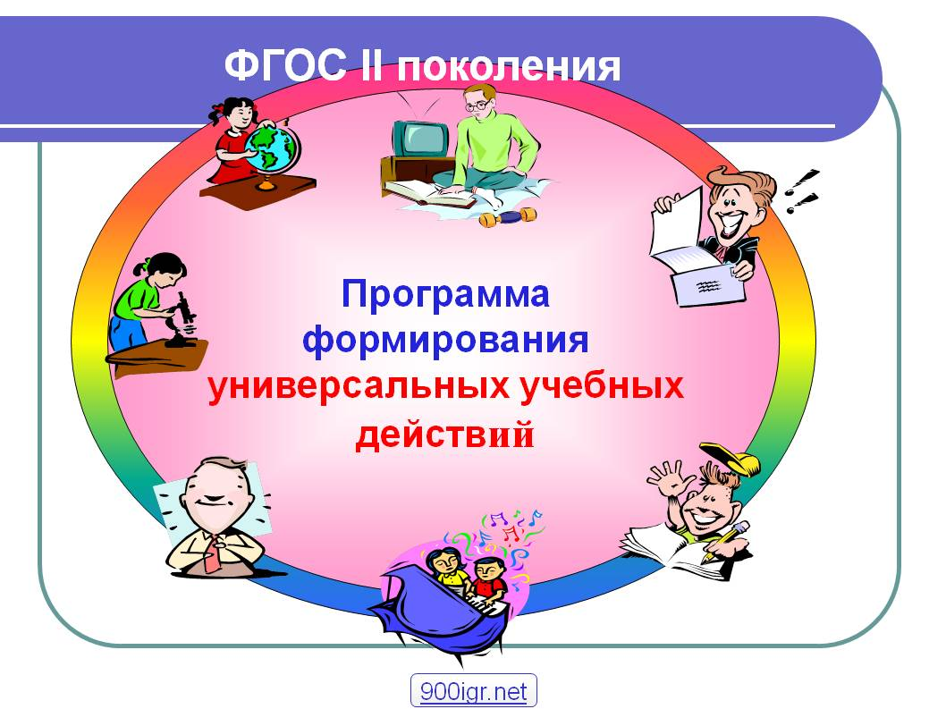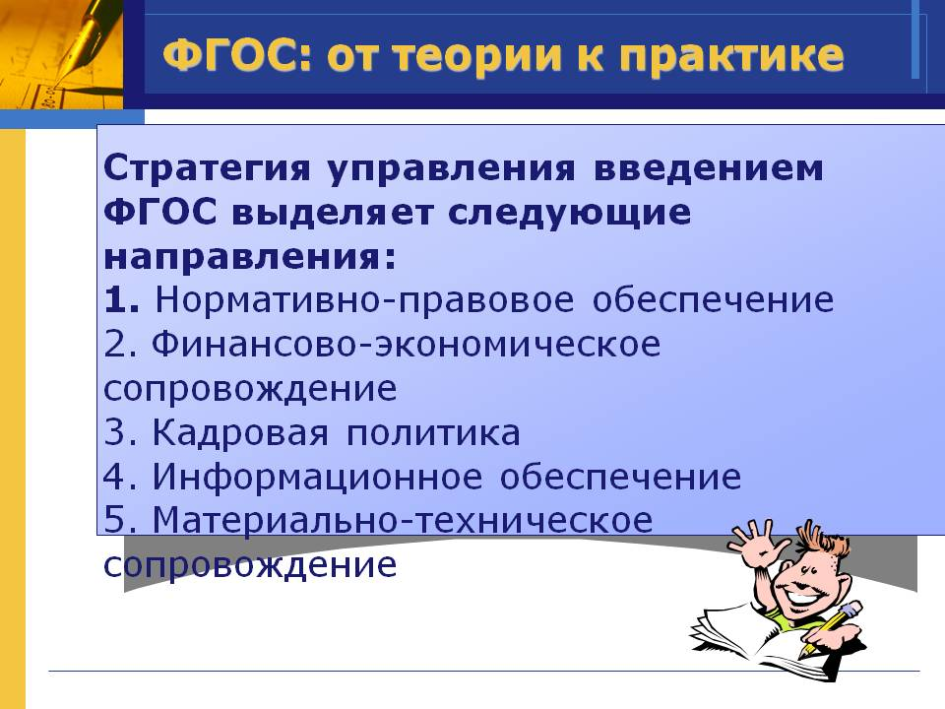
Администрация школы проводит работу по обеспечению реализации ФГОС в МБОУ Фруктовская СОШ. Так в школе разработана программа обучения по ФГОС, оформлены локальные акты образовательного учреждения, все учителя начальной школы и администрация прошли курсовую подготовку по реализации ФГОС, обеспечено психологическое сопровождение учащихся.
Учителя начальной школы и администрация активно участвуют в работе семинаров и конференций различного уровня, тематика который предусматривает вопросы реализации ФГОС.
Обучение первоклассников проходит по линии учебников «Школа России».
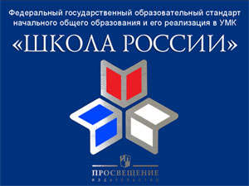
Рабочие программы по учебным предметам разработаны в соответствии с примерными программами, рекомендованными стандартами второго поколения.

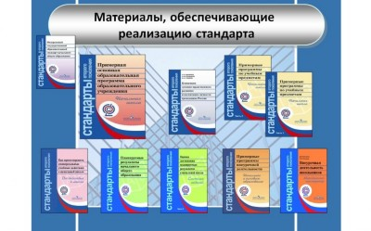

В 1-2 классах проводятся занятия по внеурочной деятельности учащихся. Под руководством опытных педагогов работает 15 объединений:
- «Школа ремёсел», руковолитель Халимон А.И. (высшая квалиф. кат.);
- «Развитие познавательных способностей», «Профессия – школьник», руководитель психолог-Лобанова М.Н. высшая квалиф. кат.);
- «Инфознайка», «Ритмика», руководитель Попенкова Г.В. (высшая квалиф. кат.);
- «Школа общения», руководитель Трифонова Л.Н. (первая квалиф. кат.);
- «Калейдоскоп проектов», «Карусель», руководитель Кузина Г.Г. (первая квалиф. кат.);
- «Риторика для начинающих», руководитель Колосова М.Н. (первая квалиф. кат.);
- «Здоровье и физическая культура», руководитель Середоха Н.Н.(первая квалиф. кат.);
- «Русский фольклор», руководитель Власова Т.Н. (высшая квалиф. кат.);
- «Расти здоровым», руководитель Нестеров В.В. (первая квалиф. кат.);
- «Страна мастериц», руководитель Анурова Н.И. (первая квалиф. кат.);
- «Школа безопасности», руководитель Журавлёв В.С. (высшая квалиф. кат.).

Второй год учителями и учащимися начальной школы эффективно используется современное оборудование: ноутбук для работы учителя, нетбуки для обучающихся, интерактивная доска, мультимедиапроектор, система контроля и мониторинга качества знаний, модульная система экспериментов, документ-камера, цифровые микроскопы. Оборудование позволяет эффективно использовать учебное время. Учащиеся с интересом работают с электронным приложением на уроках русского языка: составляют из слогов слова, делят текст на предложения, составляют звуковые схемы. Выполняют различные задания на интерактивной доске. В процессе обучения активно используется всё полученное оборудование.

Для информирования всех участников образовательного процесса в школе оформлены стенды:
- ФГОС на котором представлена информация о целях стандарта, портрет первоклассника, ФГОС в вопросах и ответах, информация для родителей
- стенд Модернизация образования, на котором представлены основные направления реализации национальной инициативы «Наша новая школа», анализ реализации плана мероприятий общего образования в нашей школе, план проведения мероприятий и другая информация.
- стенд по внеурочной деятельности учащихся, на котором размещена информация о направлениях, видах внеурочной деятельности, расписание работы объединений.
С целью учета индивидуальных достижений учащихся в учебном процессе и во внеурочной деятельности введено Портфолио учащихся. Применяются методы личностно - ориентированного образования, индивидуального подхода, субъективности в обучении требующие в первую очередь новых методов обучения, таких, которые:

- формируют активную, самостоятельную и инициативную позицию учащихся в учении;
- развивают в первую очередь общеучебные умения и навыки: исследовательские, рефлексивные, самооценочные;
- формируют не просто умения, а компетенции, т.е. умения, непосредственно сопряженные с опытом их применения в практической деятельности;
- приоритетно нацелены на развитие познавательного интереса учащихся;
- реализуют принцип связи обучения с жизнью.

Ведущее место среди таких методов принадлежит сегодня проектной деятельности учащихся, в основе которой положен метод учебного проекта - одна из личностно - ориентированных технологий, способ организации самостоятельной деятельности школьников, направленный на решение задачи учебного проекта.
Творчески работающие учителя школы, опыт которых представлен и оценен на школьном, муниципальном уровнях, получают общественно значимую оценку своей деятельности, которая помогает им осознать социальную и профессиональную значимость своих разработок, стимулирует их дальнейшую инновационную деятельность, наполняет личностным смыслом творческие поиски. В 2012-2013 учебном году продолжило свою работу объединение «Креатив», целью которого является внедрение проектной методики в учебный процесс и во внеурочную деятельность, а также распространение передового опыта на школьном, муниципальном, региональном уровнях. В рамках методического месячника состоялась защита проектов учащихся, выполненных под руководством педагогов. Руководителями проектов стали 95% учителей школы. Проектные работы успешно были представлены на муниципальном уровне:
- Краеведческая научно-практическая конференция – 2 место, руководитель Строкова С.М.;
- Конкурс проектов по основам религиозных культур и светской этики – 2 место, руководитель Колосова М.Н.;
- Экологическая научно-практическая конференция «Природу-сохранят дети» - 3 место,
руководитель Селиванова И.В.;
- Конкурс проектов по физике «Мой первые открытия» - 3 место, руководитель
Субботина С.В.

Под творческим проектом понимается учебно-трудовое задание, активизирующее деятельность учащихся, в результате которого ими создаётся продукт, обладающий субъективной, а иногда и объективной новизной. Опыт показывает, что если с раннего возраста детей включать в творческую деятельность, то у них развиваются пытливость ума, гибкость мышления, память, способность к оценке, видение проблемы, способность предвидения и другие качества, характерные для человека с развитым интеллектом. С возрастом эти качества совершенствуются, укрепляются и становятся неотъемлемыми чертами личности человека. Имеющиеся проектные работы позволяют с уверенностью сказать о реализации проектной методики в школе, и, как результат, о желании педагогов образовательного учреждения делиться наработанным опытом на региональном уровне. В 2013 году МБОУ Фруктовская СОШ стала победителем муниципального и участником регионального конкурса проектов совершенствования организации питания муниципальных общеобразовательных учреждений в Московской области.

Основными направлениями воспитательной работы в нашей школе являются: познавательная, гражданско-патриотическая и духовно-нравственная, художественная, ценностно-ориентировочная, спортивно-оздоровительная, профилактическая деятельность.

Одним из приоритетных направлений в воспитательном процессе является воспитание гражданско-патриотических и духовно-нравственных качеств учащихся. Работа по этому направлению проводилась в школе на протяжении всего года. В школе реализуется Программа по патриотическому и духовно-нравственному воспитанию «Мы вместе». Формированию гражданско-патриотических и духовно-нравственных чувств и убеждений способствовали многие интересные классные, общешкольные, районные мероприятия.
1 сентября Урок знаний был посвящен 200-летию Отечественной войне.
По традиции в сентябре прошел кросс, посвященный памяти А.П. Черткова, командира партизанского отряда, выпускника нашей школы.
В течение года проводилась работа по увековечиванию памяти павших воинов в годы Великой Отечественной войны.
В школьном музее (руководитель Строкова С.М.) организована экспозиция, посвященная 200-летию Отечественной войне.
Очень интересно прошли уроки мужества в школьном музее для учащихся начальной школы и ребят старшей группы детского сада п. Фруктовая. Ребята имели возможность познакомиться с бытом и условиями жизни наших предков.
Учителями: Чирковой А.С., Рожковой Н.С., Колосовой М.Н., Власовой Т.Н., Кузиной Г.Г. были подготовлены презентация и рассказы о войне 1812 года.
В этом учебном году ребята на классных часах представляли свои проекты на тему «Край мой родной».
Учащиеся 2 класса с классным руководителем Кузиной Г.Г. приняли участие в районной игре-путешествии «Робинзонада».
1сентября 2012 года нашей школе исполнилось 100 лет. Учащиеся и педагогический коллектив заранее готовились к юбилею школы: выпустили праздничные газеты и плакаты, провели конкурс рисунков «С Днем рождения, школа!», был выпущен праздничный номер школьной газеты «Школьный экспресс», прошел конкурс сочинений «Какой я хочу видеть свою школу в будущем». Силами педагогического коллектива и учащимися была подготовлена праздничная программа «Со 100-летним юбилеем МБОУ Фруктовская СОШ». Были приглашены на юбилей школы: заместитель Главы Луховицкого муниципального района Свинцов И.Г., начальник Управления системы образования Луховицкого муниципального района Немов В.С., директора школ Луховицкого муниципального района, учителя-ветераны. В доброй и теплой обстановке прошло празднование юбилея школы.
В ноябре наша школа приняла участие в районной акции «Свет в окне». Учащиеся школы совместно с классными руководителями активно включились в волонтерское движение. Была оказана адресная помощь ветеранам Великой Отечественной войны.

18 ноября в школе состоялся праздник "Посвящение в первоклассники" для учащихся 1-ых классов МБОУ Фруктовская СОШ. На празднике присутствовали родители, представители сельской администрации. Вела праздник учитель 1-ого класса Т.Н.Власова. Всем ребятам были вручены дипломы первоклассника и памятные подарки от сельской администрации.

В ноябре традиционно в школе прошли «Фруктовские россыпи», в которых приняли участие учащиеся 1-11 классов. В этом году они были посвящены Олимпиаде в Сочи 2014г.
По традиции в декабре прошло общешкольное торжественное родительское собрание, посвящённое Дню матери. Учащимися школы была подготовлена праздничная программа «Имя твое священно!».
Очень интересно в декабре в музее прошла литературно - музыкальная композиция «Битва за Москву» для учащихся 8-11 классов под руководством учителя истории Строковой С.М..
В школе прошли мероприятия, посвященные «Рождественским чтениям»: театрализованное представление «Рождество» для учащихся начальной школы, провела Рожкова Н.С.; мастер - классы «Рождественский ангел» - Рожкова Н.С., «Рождественская звезда» - Колосова М.Н.; проектная работа «Рождество Христово» - Власова Т.Н.
В феврале месяце традиционно в школе прошел месячник патриотического воспитания, в рамках которого прошла военно-спортивная игра «Зарница», подготовленная преподавателем ОБЖ Андреяшкиным М.А. и учителем физкультуры Нестеровым В.В. Военно-спортивная игра «Зарница» прошла интересно, где учащиеся показали умения, навыки и знания военной, медицинской и спортивной подготовки.
Учащиеся начальной школы стали участниками веселой военно-спортивной игры «Зарничка», подготовленной учителями физкультуры Нестеровым В.В. и Середоха Н.Н.
Ко Дню защитника Отечества в начальном звене прошёл утренник «На защите Отчизны», ответственный классный руководитель 3 класса Рожкова Н.С.. В среднем звене прошла литературно-музыкальная композиция «Есть такая профессия», ответственный классный руководитель 8-б класса Строкова С.М.., где мальчишки 5-8 классов показали свою удаль и смекалку. Для учащихся старших классов прошла конкурсно - развлекательная программа «Будем в армии служить, будем армию», под руководством классного руководителя 9-б класса Ануровой Н.И.
Так же в школе прошли соревнования по дартсу, посвящённые 23 февраля, под руководством учителя физкультуры Нестерова В.В.
26 апреля в школе прошли уроки мужества, посвящённые катастрофе на Чернобыльской АЭС.
В мае в МБОУ Фруктовская СОШ прошли мероприятия, посвящённые празднованию «68 лет Победы»: утренник в начальном звене «Во имя жизни на Земле», ответственный Колосова М.Н.; музыкально-литературная композиция в среднем звене «Памяти павшим будьте достойны!», ответственный Попенкова Г.В.; митинг у памятника погибшим воинам; велогонки, посвящённые Дню Победы; классные часы, конкурс рисунков.
Активное участие приняли наши учащиеся в этом учебном году в районных мероприятиях.
Под руководством С.М.Строковой учащиеся приняли участие в районном конкурсе «Права человека – глазами ребенка» (Костяева Ульяна – 2 место), в районном конкурсе молодежного творчества «Дорогами побед», посвященного 70-летию Сталинградской битвы (Цыганова Инна награждена Грамотой).
Наши учащиеся под руководством Строковой С.М. и Ануровой Н.И. приняли участие в региональном конкурсе социальных проектов «Семейные фотохроники Великой Отечественной войны».
В январе учащиеся нашей школы, под руководством учителя истории Строковой С.М., приняли участие в районной краеведческой игре «Во славу Отечества» и заняли почетное 3 место.
Учащиеся нашей школы ежегодно принимают участие в районной Рождественской выставке «Рукоделие золотое – чудо Божие такое!».
Наша школа приняла участие в районном смотре-конкурсе музеев, посвященном 70-летию разгрома немецко-фашистских войск под Москвой, и заняла 2 место.
29 апреля прошла районная военно-спортивная игра "Зарница". Наша команда заняла 1 место в соревнованиях по стрелковой подготовке.

Традиционно 17 мая учеников 4 класса приняли в пионеры ЛР ДОО «Мы».

Балашова Ирина ученица 7-а класса и Прохорова Анна ученица 9-б класса приняли участие в конкурсной программе стипендий Благотворительного фонда Абсолют – Помощь и были награждены Грамотами и денежными премиями.

На протяжении всего учебного года в школе проходили мероприятия, посвящённые Олимпиаде в Сочи:

№ п\п | Наименование мероприятия | Число участников
1 | Классные часы | 250
2 | Соревнования по волейболу | 130
3 | Беседа на уроках физической культуры об олимпийских видах спорта | 250
4 | Велогонки | 30
5 | Конкурс рисунков «Если хочешь быть здоров» | 170

Большое место в патриотическом воспитании занимает профилактика экстремизма, укрепление толерантности. В классных уголках помещены правила толерантного поведения. В классах прошли открытые классные часы:

Класс, преподаватель | Классный час
1-4  Рожкова Н.С. | «Живи в мире с собой и друзьями!»
5-а, 5-б  Середоха Н.Н. | «Семейные ценности»
6-а, 6-б  Лобанова И.В. | «Спешите делать добро!»
7-а, 7-б  Лыскова Е.А. | «Что такое сотрудничество?»
8-а, 8-б  Строкова С.М. | «С любовью к старшему поколению»
9-а, 9-б  Орлова И.А. | «Искусство общения»
10-11  Батракова Л.Б. | «История школы в лицах и фактах»

На уроках ОБЖ дети изучали Закон РФ «О противодействии экстремистской деятельности». На уроках обществознания дети проходили темы: «Гражданин – человек свободный и ответственный», «Правоотношения и правонарушения», «Человек в системе социально-правовых норм», «Россия – многонациональное государство».

Очень интересно в школе прошел День ГО.

По традиции в декабре прошли классные часы, посвященные Дню единства.
В этом учебном году в школе в кабинете духовно-нравственного воспитания под руководством учителя русского языка и литературы Богдановой Л.И прошли уроки нравственности с приглашением отца Кирилла церкви Пресвятой Богородицы п. Фруктовая.

Проведенные мероприятия способствовали воспитанию чувства патриотизма, твердой гражданской позиции, интереса к истории Отечества, развитию творческих способностей учащихся, сплочению классных коллективов.
Таким образом, можно констатировать, что работа в данном направлении в школе является основополагающей, все классные руководители понимают важность гражданско-патриотического и духовно-нравственного направления воспитательной работы и стараются привлечь к ней всех учащихся.

Воспитание патриотических чувств не возможно без привития учащимся любви к родной земле, родному языку, любви к природе. Экологическое воспитание также играет немаловажную роль в деятельности нашей школы.
В сентябре учащиеся 3-х классов приняли участие в малом районном туристическом слете, под руководством Рожковой Н.С.

В сентябре учащиеся 5-б класса приняли участие в районной игре «День леса» под руководством классного руководителя Сахрыниной Н.П.
А в октябре учащиеся 7-б и 8-а класса приняли участие в районном экологическом калейдоскопе, под руководством классных руководителей Богдановой Л.И., Лысковой Е.А.
Команда «Одуванчики» нашей школы приняла участие в 58-ом районном туристско-краеведческом слете школьников Луховицкого муниципального района и заняла 2 место командное место. Учителя физкультуры Нестеров В.В., Середоха Н.Н., ОБЖ - Андреяшкин М.А. награждены Грамотами за весомый вклад в развитие детского и юношеского туризма.

Наши учащиеся ежегодно принимают участие в Экологической научно-практической конференции «Природу сохранят дети!», под руководством учителя биологии Селивановой И.В. В номинации «Экологические проекты» Солдатов Данила занял 3 место.

Ежегодно наши учащиеся начальной школы принимают участие в районном театрализованном конкурсе экологических сказок. В этом году ребята выступили достойно, но призового места не заработали.

По традиции 6 октября наша школа приняла участие в районной ярмарке «Урожай 2012». Учащиеся, в роли продавцов, представили продукцию, выращенную на собственных огородах: морковь, свеклу, капусту, картофель и другие овощи и фрукты. Так же, ребята выступили с концертной программой. В итоге, коробейники МБОУ Фруктовская СОШ заняли 1 место.

В январе в начальной школе очень интересно прошел «Праздник снега» в начальной школе, где учащиеся и учителя проявили свою фантазию и из снега построили сказочный город.
В феврале наша школа приняла участие в районном зимнем туристско-экологическом слёте учащихся под руководством учителя ОБЖ Андреяшкина М.А.
В апреле учащиеся школы приняли участие в субботнике по благоустройству территории школы, посвященному Дню Земли.
В рамках экологического месячника прошли классные часы, районные операции «Вперед, спасатели», «Марш парков», обследование парков, выставка рисунков.

Селиванова И.В.- учитель биологии приняла участие в районном конкурсе «Эколог года 2011» в номинации «Учитель» и стала Победителем конкурса. Колосова М.Н. учитель начальной школы приняла участие в районном конкурсе «Эколог года 2012» в номинации «Учитель» и стала Лауреатом конкурса.
Таким образом, можно констатировать, что работа в данном направлении в школе ведется на достаточном уровне.

Профилактическая работа

В 2012-2013 учебном году в нашей школе продолжалась работа по программе профилактики правонарушений и вредных привычек среди несовершеннолетних учащихся.
На ВШУ стояло 7 семей и 7 учащихся.
В школе осуществляется программа «Профилактика безнадзорности и правонарушений среди учащихся».
В рамках этой программы школе было осуществлено следующее:
- организована внеурочная занятость учащихся
- проводится работа с родителями: родительские собрания, посещение на дому, индивидуальные консультации и др.;
- классными руководителями школы организована и осуществляется профилактическая работа с учащимися и их родителями – классные часы, индивидуальные беседы по профилактике правонарушений, употребления ПАВ.
- организация работы школьного Совета профилактики, на котором рассматриваются текущие вопросы, вопросы постановки учащихся на ВШУ, снятия с учета, корректируется план работы по профилактике правонарушений и вредных привычек среди несовершеннолетних;
- отслеживание занятости учащихся, состоящих на ВШУ, на учете в КДН, в свободное время, в период каникул, привлечение их к занятиям в коллективах дополнительного образования, спортивных секциях.
- строго отслеживалось посещение учащихся, пропуски учебных занятий
- проводились дни профилактики.
- Ежегодно трудные учащиеся нашей школы посещают летний оздоровительный лагерь «Юный патриот» на базе турбазы «Росинка».

Педагогическим коллективом проводится целенаправленная работа с данными учащимися: заведены карточки учета, составлен план работы, ведется дневник педагогических наблюдений. Несмотря на все предпринятые меры, некоторые учащиеся нарушают Правила поведения в школе, совершают правонарушения.

В 2012-2013 учебном году традиционно прошли Дни профилактики:

3.09.2012г. | 7.09.2012г. | 25.10.2012-2.11.2012г. | 22.11.2012г. | 23.04.2013г. | 15.05.2013-28.05.2013г.
День профилак-тики по ПДД | День профилак-тики Здорового образа жизни | Неделя профилак-тики  ДДТТ | День профилак-тики  Здорового образа жизни | День профилак-тики Здорового образа жизни | Неделя профилактики «Детям Подмосковья - безопасность на дорогах»

Программа Дней профилактики включала в себя беседы различных субъектов профилактики с учащимися. На встречу были приглашены представители ТЭЦ, ОДН, КДН, военкомата, ЧС и ПБ, медики, Дома культуры, соцзащита и другие. На День профилактики были приглашены: инспектор ГИБДД М.В.Овсянкин, инспектор ОДН И.В.Кулакова.

Большое внимание в школе уделяется правовому воспитанию учащихся.
Так классный руководитель 5-а класса Сахрынина Н.П. провела классный час: «О здоровом образе жизни». Классный руководитель 10 класса Батракова Л.Б. провела классные часы: «Конституция – главный документ для россиян!»; диспут: «Что значит быть здоровым». Классный руководитель 9-а класса провела классный час: «Конвенция о правах ребёнка». Классный руководитель 4 класса Чиркова А.С. провела беседы: «О вкусной и здоровой пище», «Мне посчастливилось родиться на Руси» с учащимися и родителями. Классный руководитель 8-а класса Богданова Л. И. провела классные часы: «Друг в беде не бросит», «Безопасность ребенка в школе и дома»; классный час в 9-б классе: «Изучаем права по Конвенции о правах ребенка» классный руководитель Н.И.Анурова. Классный руководитель 8-б класса Строкова С.М. провела классные часы: «Правила этикета», «Основной закон страны». Классный руководитель 6-а класса Попенкова Г.В. провела классные часы: «Конституция России», «Что такое хорошо».
Учащиеся 7-х и 8-х классов в течение всего учебного года посещали учебно-курсовой комбинат НП «Гарант».

Все классные руководители довели до сведения учащихся и родителей с Закон Московской области.
Наши учащиеся активно принимают участие в районных конкурсах по правам человека. Так Костяева Ульяна награждена Грамотой Начальника Управления системой образования администрации Луховицкого муниципального района за участие в конкурсе «Права человека – глазами ребёнка», преподаватель С.М. Строкова; Музыкантов Никита стал Победителем районного конкурса «Внимание! Дорога!», преподаватель Кузина Г.Г.
На протяжении трех лет в школе действует отряд ЮДП «Дорога добра» под руководством Строковой С.М. В этом учебном году отряд занял 1 место на 2 районном Слете отрядов «Юный друг полиции».

Спортивно-оздоровительное является ещё одним из важных направлений, целью которого является формирование у обучающихся потребности в здоровом образе жизни, формирование осознания личной ответственности за свое здоровье. Были проведены: Дни здоровья; кросс, посвященный памяти А.П. Черткова; соревнования по теннису; спортивные соревнования совместно с МСЦ «ОКА» «Лыжня Фруктовой»; соревнования по баскетболу; велосипедные соревнования, посвященные Олимпиаде в Сочи и другие.
В школе прошли соревнования по мини-футболу в 5-11 классах, по волейболу среди 7-8 классов, соревнования по дартсу среди 1-11 классов, по теннису среди 4- 11 классов, соревнования по волейболу среди 9-11классов, соревнования по баскетболу 9-11 классы, соревнования с элементами баскетбола 5-8 классы, преподаватели В.В.Нестеров, Н.Н.Середоха.
Школьники принимали участие в различных спортивных соревнованиях района:
1.Учащиеся 2 класса с классным руководителем Кузиной Г.Г. участвовали в районной игре «Давайте поиграем» и были награждены Грамотой.
2.Наши учащиеся приняли участие в летней Спартакиаде призывной и допризывной молодёжи, под руководством учителя ОБЖ Андреяшкина М.А. 3. Приняли участие в районных соревнованиях по волейболу среди девочек, руководитель Середоха Н.Н.
4. Приняли участие в районных соревнованиях по волейболу среди мальчиков, руководитель Нестеров В.В.
5. В осеннем кроссе юноши заняли 2 место, девушки - 2 место, руководитель Середоха Н.Н.
6. В открытом первенстве г.Луховицы по бегу наши спортсмены заняли 1 место командное, личное – Пчелкин Виктор 1 место, Шарафутдинов Рустам 3 место.
7. В районных соревнованиях по лыжным гонкам девочки заняли 2 место, мальчики 1 место. Руководитель Нестеров В.В., Середоха Н.Н., Андреяшкин М.А.
8. Наши учащиеся приняли участие в районном турнире по стрельбе из пневматической винтовки, Весленева Лиана заняла 1 место, Концов Юрий-
1 место, Горбунов Антон - 3 место, Прохорова Анна награждена медалью «За волю к победе».
9. Наши девочки приняли участие в районных соревнованиях по баскетболу и заняли 3 место, руководитель Нестеров В.В.
10. Команда мальчиков тоже приняла участие в районных соревнованиях по баскетболу, но не добилась успеха, руководитель Халимон А.И.
11.Команда школы принимала участие в районных Презедентских играх и заняла Призовое место, руководители Нестеров В.В., Середоха Н.Н.
12.Наша команда приняла участие в областных Презедентских играх и заняла 4 место, руководители Нестеров В.В., Середоха Н.Н.
13. Наши учащиеся приняли участие в финальном этапе учебных сборов, под руководством Андреяшкина М.А.
14. Наши учащиеся приняли участие в районной Спартакиаде призывной и допризывной молодёжи и в соревнованиях по лыжам заняли 1 место, под руководством учителя ОБЖ Андреяшкина М.А.
15. Наши учащиеся приняли участие в областной Спартакиаде призывной и допризывной молодёжи.

Районные соревнования.

Соревнования | 1 место | 2 место | 3 место | участие
Лыжные гонки (девочки) |  | *
Лыжные гонки (мальчики) | *
Спартакиада | * |  |  | область
Волейбол (девочки) |  |  |  | *
Волейбол(мальчики) |  |  |  | *
Зарница |  |  |  | *
Президентские игры | * |  |  | область
Баскетбол (девочки) |  |  | *
Баскетбол (мальчики) |  |  |  | *
Стрельба (девочки) | * |  |  | *
Стрельба (мальчики) | * |  | *
Осенний кросс (девочки) |  | *
Осенний кросс (мальчики) |  | *

Одним из направлений воспитательной работы школы является воспитание ценностных ориентаций школьников. С этой целью в школе проходят Дни самоуправления, в организации и проведении которых основополагающую роль играет актив детского общественного объединения «Одиссея». В этом учебном году работой детского объединения руководила Анурова Н.И.
Основными целями и задачами школьного самоуправления являются:
- становление воспитательной системы через формирование единого общешкольного коллектива;
- приобщение личности к общешкольным ценностям, усвоение личность социальных норм через участие в общественной жизни школы;
- создание условий для самовыражения, самоутверждения и реализации каждой личности через представление широкого выбора направлений и видов деятельности;
- развитие творчества, инициативы, формирование активной преобразованной гражданской позиции школьников;
- создание условий для развития отношений заботы друг о друге, о школе, о младших, взаимоуважение детей и взрослых.
В начале учебного года актив составляет план работы и в течение года его реализует. Актив объединения собирается 1 раз в месяц. Ребята решают текущие вопросы:
- составляют план работы, подводят итоги проведенной работы,
- разрабатывают и проводят мероприятия, акции, КТД, опросы членов объединения
- обсуждают вопросы и предложения, поступившие от ребят д.о.
Ребята выступали организаторами многих школьных мероприятий.
В каждом классе выбран актив класса, который организует дежурство по классу и школе, помогает классному руководителю в проведении внеклассных мероприятий и организации школьных праздников.

Помимо этого активисты детского объединения участвовали в районных мероприятий, проводимых ЛР ДОО «МЫ».
В октябре учащиеся 4 класса с классным руководителем Чирковой А.С. приняли участие в районной игре «Знакомтесь это «Мы».
В ноябре наши ребята приняли участие в районном конкурсе «Визитных карточек», руководитель Анурова Н.И. 4 место
В районном конкурсе творческих работ «Я горжусь своей семьей» Лауреатами стали Волкова Екатерина и Столярова Анастасия.
Наши учащиеся активные участники районных слетов и сборов детского актива ЛР ДОО «Мы».
В марте наши ребята приняли участие в Защите соц.проектов ЛР ДОО «Мы», руководитель Анурова Н.И.
В школе прошел Детский форум «За» «Против» школьной формы, руководитель Анурова Н.И.
Учащиеся 4 класса были приняты 17 мая в пионеры ЛР ДОО «Мы».
ДО МБОУ Фруктовская СОШ «Одиссея» награждена Дипломом в номинации «Freestyle».
Депутат Детской Думы Солдатов Данила награжден Грамотой и Кубком за отличную работу в Детской Думе.
Педагог-организатор Анурова Н.И. награждена Грамотой Победителя в проекте «Портфолио».

Работа классных руководителей

Стабильность в воспитательной работе обеспечивают традиционные ключевые дела и, безусловно, деятельность педагогов-организаторов, классных руководителей, которые представляют сегодня опытный и профессионально грамотный коллектив. В прошедшем учебном году она осуществлялась 17 классными руководителями.
Все классные руководители использовали различные методы и формы воспитательной работы, такие как: классные часы, классные собрания, конкурсы, игровые занятия, беседы, совместную трудовую деятельность, уроки-практикумы, уроки вежливости, викторины, спортивные часы, инсценировки, экскурсии, походы, соревнования, конференции, обмен мнениями и др.
Классные часы проводились по графику: беседа, спортивный классный час, рабочий классный час, тематический классный час. Необходимо отметить, что классные руководители придерживались данного графика, однако спортивные классные часы проводились не систематически.
В 2012-2013 учебном году проведение традиционных праздников школы освещалось в виде фоторепортажей.
Основными задачами работы ШМО являются:
- помощь классным руководителям в овладении новыми педагогическими технологиями воспитательного процесса;
- повышение творческого потенциала педагогов с учетом их индивидуальных способностей;
- оказание практической помощи педагогам в организации воспитательной работы с учащимися.
На заседаниях ШМО классных руководителей рассматривались следующие вопросы:
- Роль классного руководителя развитии классного коллектива.
- Формирование толерантных отношений обучающихся.
- Работа классных руководителей по профилактики безнадзорности и правонарушений.
- Работа в летний период.

Анализ и изучение работы классных руководителей с классным коллективом показал, что деятельность большинства классных коллективов направлена на реализацию общешкольных и социально значимых задач, справедливые и разумные требования предъявляются и принимаются большинством учащихся, 96% учащихся школы посещают кружки и секции, умеют распределить между собой работу, стремятся к общению в свободное время.

Говоря о проблемах воспитания и творческого развития наших детей, мы отдаем дань уважения и признательности классному руководителю, так как именно от него во многом зависит – каким человеком вырастет его ученик. Сегодня именно этот человек в школе осуществляет непосредственную связь между ребенком и родителем.
Все классные руководители участвовали с классами в районных, областных и Всероссийских мероприятиях:
*Акция «Память»
*Акция «Свет в окне», посвящённая 70-летию Сталинградской битвы
*Областная акция «Мир без наркотиков»
*«Осенняя ярмарка»
*Урок мужества, посвящённый Жене Табакову
*Дни профилактики
*Районный конкурс поделок «Рождество»
*Классные часы, посвященные Дню Победы

Очень важно воспитывать у детей любовь к школе – к нашему общему родному дому. Этому способствует проведение традиционных школьных дел. Традиции – это то, чем сильна школа, то, что делает её родной и неповторимой, близкой для тех, кто в ней учится, и тех, кто учит. Сложившийся коллектив обязательно имеет свои традиции – передаваемые обычаи, то, что позволяет иметь своё лицо. Традиционные дела любимы, к ним готовятся заранее. Появляются ожидания, связанные с каким-то праздником, следовательно, каждый может представить и спрогнозировать своё участие в определённом деле. Такая прогнозируемость и облегчает подготовку традиционных дел, и одновременно усложняет её, т. к. каждый год ждут, что праздник не будет похож на прошлогодний.
К традиционным праздникам, которые были проведены в 2012- 2013 учебном году, можно отнести:
*Концерт ко Дню учителя
*Конкурс агитбригад ЮИД
*«Фруктовские россыпи»
*Родительское собрание, посвящённое Дню матери
*Новогодние представления
*Вечер встречи с выпускниками
*День влюблённых
*Праздник День защитника Отечества
*Фестиваль Военной песни, посвящённый 9 мая
*Концерт к 8 марта
*Последний звонок

Для расширения кругозора учащихся, классными руководителями совместно с родителями учащихся были организованы экскурсии:

Класс, руководитель | Бассейн «Дельфин» | г.Тула | Театр, цирк г.Рязань | Музей с.Констан-тиново | г.Москва | г.Колом-на, г.Лухови-цы кино
1а  Т.Н.Власова |  |  | *
1б
М.Н.Колосова
2
Г.Г.Кузина
3  Н.С.Рожкова |  |  |  |  | **
4  А.С.Чиркова |  |  |  |  |  | *
5а  Середоха Н.Н. |  | * | *
5б  Нестеров В.В. | * |  |  |  |  | *
6а  Г.В.Попенкова | * | * |  | * |  | *
6б  М.Н.Лобанова | * |  | *
7а  И.В.Селиванова |  |  |  | * | *
7б  Е.А.Лыскова |  |  |  |  | * | **
8а  Л.И.Богданова |  |  |  |  |  | *
8б  С.М.Строкова |  |  |  |  |  | *
9а
И.А.Орлова
9б  Н.И.Анурова |  |  |  | * |  | **
10  Л.Б.Батракова |  |  |  |  | * | *
11
М.А.Андреяшкин

Таким образом, наиболее активную экскурсионную работу вели следующие классные руководители: Рожкова Н.С., Власова Т.Н., Попенкова Г.В., Батракова Л.Б., Анурова Н.И., Середоха Н.Н., Лобанова М.Н., Лыскова Е.А.
На будущий учебный год необходимо продолжить экскурсионную работу с учащимися, активно привлекая к организации экскурсий родительский комитет.
Воспитание личности школьника – важнейшее условие оптимизации учебного процесса. В этом учебном году состоялся педсовет на тему: "Духовно-нравственное воспитание как основа гармоничного развития личности учащегося".
В рамках методического месячника были проведены следующие мероприятия: 1) заседание Клуба классных руководителей по теме: «Методика использования интерактивных форм в воспитательной работе»,; 2)деловая игра для классных руководителей «Методическое путешествие».

открытые классные часы
Класс | Тема | Руководитель | Выход
7-б | Духовно-нравственное и патриотическое воспитание | Е.А.Лыскова | район

участие в районных мероприятиях
Класс | Мероприятие | Руководитель | Уровень | Поощрение
Команда  МБОУ Фруктовская СОШ | Краеведческая игра «Золотая плеяда Луховицкого района» | М.А.Андреяшкин | Район | участие
МБОУ Фруктовская СОШ | Районная выставка «Природа и фантазия» | Классные руководители | район | участие
МБОУ Фруктовская СОШ  Музыкантов  Занозин | Конкурс рисунков  по ПДД | Классные руководители  Г.Г.Кузина  А.С.Чиркова | региональный | Грамота  Победитель  Лауреат
МБОУ Фруктовская СОШ | Рождественская выставка «Рукоделие золотое, чудо Божие такое» | Классные рководители | район | участие
Команда  МБОУ Фруктовская СОШ | Конкурс экологической сказки | А.С.Чиркова | район | Грамота
МБОУ Фруктовская СОШ  Костяева Ульяна | Краеведческая конференция | С.М.Строкова | район | Грамота  3 место
МБОУ Фруктовская СОШ  Колосова Алина  Богданова Евгения | Конкурс юных поэтов | Л.И.Богданова | район | Почетная грамота  Грамота Победителя
МБОУ Фруктовская СОШ  Солдатов Данила. | Научно – практическая конференция «Природу сохранят дети» | И.В.Селиванова | район | Грамота  3 место
МБОУ Фруктовская СОШ  Зенова Валерия | «Мисс Луховицы» | М.А.Андреяшкин | район | 1 место

В школе функционирует 19 объединений дополнительного образования. На базе МБОУ Фруктовская СОШ осуществляет учебную деятельность филиал музыкальной школы – МОУ ДОД «Краснопоймовская СДМШ», где обучается 30 учащихся по классу фортепиано, домры, флейты, гитары.

Направления деятельности ОДО:
Спортивное – 4 объединения (75 учащихся)
Художественное – 2 объединение (30 учащихся)
Экологическое – 2 объединение (50 учащихся)
Декоративно-прикладное – 2 объединение (41 учащихся)
Туристско-краеведческое– 2 объединения (96 учащихся)
Ценностно-ориентированные – 4 объединения (58 учащихся)
Предметное – 3 объединения (53 учащихся)

Необходимо отметить, что в течение всего учебного года на контроле оставался вопрос занятости в объединениях дополнительным образованим учащихся, состоящих на учете в КДН и ЗП. Занятость составила 100 %.
Можно отметить, что всеми руководителями объединений дополнительного образования в течение года ведется целенаправленная работа по сохранению численного состава объединений.
Наиболее активная работа ведется следующими объединениями дополнительного образования: «Отряд ЮИД» (руководитель Н.С.Рожкова), «Фольклорный» (руководитель Т.Н.Власова), «Лесовичок» (руководитель А.С.Чиркова),»Родник» (руководитель Строкова С.М.).
Программы дополнительного образования выполнены полностью.
Необходимо в следующем учебном году провести день творческих отчетов объединений дополнительного образования, где следует подвести итоги работы за год.

В последнее время увеличилось число ДТП с участием детей, поэтому еще одним направлением профилактической работы стала профилактика детского дорожно-транспортного травматизма.
Работа в этом направлении проводилась регулярно в течение всего года и включала в себя:
- проведение мероприятий по предупреждению ДДТТ: классные часы, конкурсы рисунков, выпуск боевых листков, школьный смотр агитбригад по пропаганде правил дорожного движения, встреча с инспекторами ГИБДД и др.
Все мероприятия включали в себя просмотр кинофильмов, конкурсы и игры на знание ПДД, практические занятия на транспортной площадке, выступления отряда ЮИД.
Следует отметить активную работу отряда ЮИД, руководитель Н.С.Рожкова. Учащиеся перед каждыми каникулами проводили пятиминутки в классах, напоминая о том, что необходимо соблюдать правила дорожного движения, выступали в детском саду, в ГПД. В школе прошёл конкурс агитбригад по ПДД, конкурс рисунков по ПДД.
- Также при работе с родителями: проведение родительских лекторий, собраний, совместных мероприятий
- Проведение совещания при заместителе директора по ВР на тему «Профилактика ДДТТ»
- Учащиеся школы принимают участие в районных мероприятиях: районный слет отрядов ЮИД «Безопасность детям», Учащиеся начальной школы приняли активное участие в районном конкурсе рисунков по ПДД. Школьный отряд ЮИД, под руководством Рожковой Н.С. принял участие в конкурс «Зеленый огонек», в районном фестивале по пропаганде безопасного поведения на дорогах.
В мае отряд ЮИД принял участие в районном конкурсе «Зеленый огонек», руководитель – Рожкова Н.С. Отряд ЮИД занял 1 место в конкурсе рисунков.

Школьный отряд ЮДП «Дорога добра», руководитель Строкова С.М., занял 1 место в районном Слете отрядов ЮДП - 1 этап и 2 место в районном Слете отрядов ЮДП - 2 этап.
В апреле отряд ЮДП «Дорога добра», руководитель Строковой С.М., побывал на экскурсии в ОВД г. Луховицы.

Таким образом, можно констатировать, что работа в данном направлении в школе проводится плодотворная, все классные руководители понимают важность профилактической работы по ПДД и стараются привлечь к ней всех учащихся.

Анализируя уже сложившуюся в школе систему воспитательной работы, следует отметить такие её компоненты, как:
- созданную сеть объединений дополнительного образования
- комплекс традиционных дел и мероприятий в школе и классах
- включённость обучающихся в мероприятия районного, областного и Всероссийского масштаба

Работа методического совета.

В течение года активно работал методический совет школы, включающий председателя - заместителя директора по УВР Селиванову И.В., руководителей школьных методических объединений, педагога – психолога Лобанову М. Н.

С целью эффективной работы методического обеспечения организованы различные формы работы:
- предметные недели;
- педагогические советы;
- методические совещания;
- методические консультации;
- работа школьных методических объединений;
- методический месячник;
- обмен опытом;
- проведение открытых уроков и внеклассных мероприятьий;
- научно – практические конференции.
методич.
совещания
работа
ШМО
индивид.
собеседо-
вания
методич.
месячник
обмен опытом
открытые
уроки
научно-практич.
конферен-
ции
предмет-
ные
недели
пед-
советы
методич.
консуль-
тации
школьный
метод.
совет

План работы МС подчинен задачам методической службы в соответствии с методической темой школы «Совершенствование традиционных форм обучения и использование новых методик и технологий, повышающих эффективность учебно-воспитательного процесса». В ходе реализации поставленной цели решались следующие задачи:

1. Обеспечение оперативного информирования педагогов о новом содержании образования, инновационных образовательных и воспитательных технологиях, передовом отечественном и зарубежном опыте, достижениях психолого - педагогических наук с целью внедрения в практику своей работы.
2. Систематическое, всестороннее изучение и анализ педагогической деятельности на основе диагностики.
3. Стимулирование и развитие творческого исследовательского подхода к учебно-воспитательному процессу, обеспечение постоянного роста профессионального мастерства через коллективную и индивидуальную деятельность.
4. Выявление, обобщение и распространение передового педагогического опыта.
5. Организационно-методическое обеспечение аттестации педагогических кадров.
На 2012-2013 учебный год план работы методического совета выполнен полностью. В течение года методическим советом было проведено шесть заседаний. На заседаниях методического совета рассматривались следующие вопросы:

Сентябрь
- итоги методической работы школы за 2011-2012 учебный год и задачи по повышению эффективности и качества образовательного процесса, его методического обеспечения в новом учебном году;
- обсуждение и утверждение плана методической работы на 2012-2013 учебный год;
- утверждение планов работы школьных методических объединений.

Ноябрь
- организация школьных предметных олимпиад;
- итоги мониторинга учебного процесса за 1 четверть и 1 триместр;
- работа учителя с обучающимися, имеющими низкую мотивацию к обучению;
- об обучении 1,2 классов по ФГОС НОО.

Январь
- результативность методической работы школы за I полугодие, состояние работы по повышению квалификации учителей;
- работа с учащимися, имеющими повышенную мотивацию к учебно-познавательной деятельности, итоги участия в олимпиадах, конкурсах и т.д.;
- подготовка к экзаменам;
- обсуждение плана работы с будущими первоклассниками.

Май
- оценка методической работы школы за год;
- подведение итогов аттестации, курсовой системы повышения квалификации педкадров школы за 2011-2012 учебный год;
- итоги мониторинга учебного процесс за 4 четверть, год;
- результативность работы методического совета за год;
- результативность деятельности школьных методических объединений.
Работа методического совета осуществлялась через работу
ШМО, проведение совещаний, педсоветов, методических недель, открытых уроков, участия в конференциях.
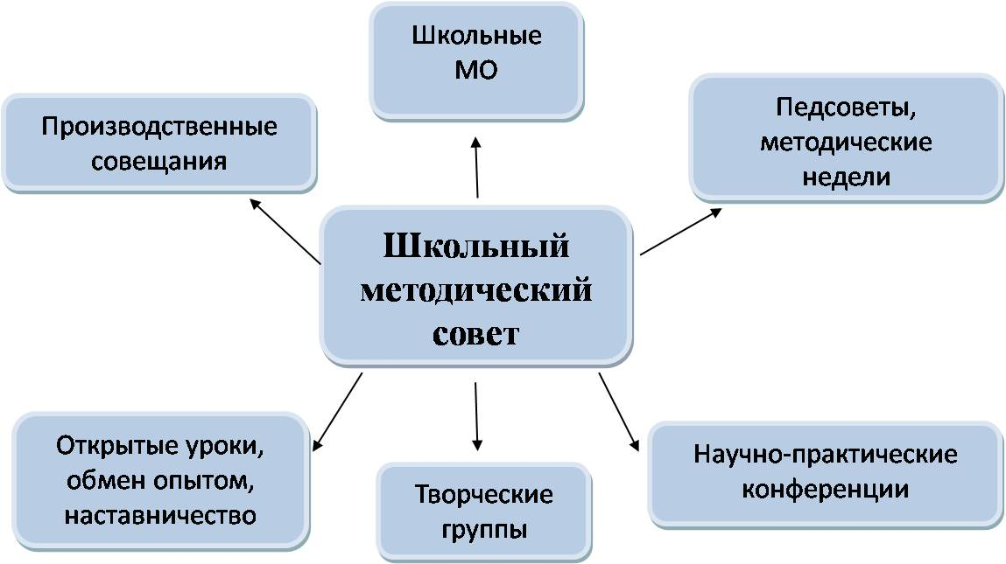

Проведение педагогических советов.
Одной из форм методической деятельности школы является проведение педагогических советов. В ходе педагогических советов в 2012-3013 учебном году решались задачи:
• реализация государственной политики по вопросам образования;
• ориентация деятельности педагогического коллектива учреждения на совершенствование образовательного процесса;
• разработка содержания работы по общей методической теме образовательного учреждения;
• внедрение в практическую деятельность педагогических работников достижений педагогической науки и передового педагогического опыта;
• решение вопросов о приеме, переводе и выпуске обучающихся (воспитанников), освоивших образовательные программы, соответствующие лицензии данного учреждения.

Поставленные задачи решались через практическую направленность педагогических советов. В рамках методической работы в 2012-2013 учебном году были проведены тематические педагогические советы:

  - «Адаптация учащихся 1, 5 и 10 классов к учебному процессу».

- «Роль классного руководителя в становлении классного коллектива и его влияние на формирование личности каждого ученика».

- «Анализ типичных причин неуспеваемости школьников»

В работе педагогических советов активно участвовала инициативная группа педагогов школы: Лобанова М.Н., Андреяшкин М.А.., Богданова Л.И., Середоха Н.Н., Селиванова И.В., Попенкова Г.В. Интересными для педагогического коллектива являются выступления доцента кафедры социальной психологии и педагогики Гороховой И.В.

Проведение педагогических советов способствовало росту эффективности образовательного процесса.

Работа школьных методических объединений.
Продолжили свою работу ШМО. В 2012-2013 учебном году функционировало 5 школьных методических объединений:
1.ШМО учителей начальных классов. Руководитель Чиркова А.С.
2. ШМО гуманитарно-эстетического цикла. Руководитель Богданова Л.И.
3.ШМО математического цикла. Руководитель Сахрынина Н.П.
4.ШМО естественного цикла. Руководитель Гусева О. В.
5.ШМО физкультурно-трудового цикла. Руководитель Нестеров В. В..

ШМО учителей естественнонаучного цикла
Тема «Совершенствование методов преподавания предметов естественно-научного цикла с применением современных педагогических технологий»
Цель: использование современных педагогических технологий на уроках физики, химии, биологии, географии.
В ходе работы ШМО рассмотрены следующие темы:
- выполнение стандартов образования, с использованием современных технологий;
- разработка дидактических материалов и программ в соответствии с требованиями;
- работа по совершенствованию педагогического мастерства учителей и повышению профессионального уровня посредством: выступлений на заседаниях методического совета школы, на педагогических советах, творческие отчёты, публикации в печатных изданиях и профессиональных сайтах, проведение открытых уроков в рамках проведения ШМО, РМО, проведение предметной недели.

ШМО учителей гуманитарно-эстетического цикла
Тема «Совершенствование традиционных форм обучения и использование новых методик и технологий, повышающих эффективность учебно-воспитательного процесса»
Цель: повышение методического и профессионального мастерства учителей гуманитарного и эстетического циклов. Создание условий для активизации педагогического процесса в школе средствами методической работы»
В ходе работы ШМО рассмотрены следующие темы:

- утверждение календарно-тематического планирования по русскому языку и литературе;
- планирование работы ШМО на 2012-2013 учебный год;
- обсуждение тем по самообразованию;
- роль языка в формировании личности4
- участие в школьном методическом месячнике и организация взаимопосещения уроков;
- итоги участия в конкурсах и олимпиадах4
- подготовка к ЕГЭ и ГИА.

ШМО учителей физической культуры, технологии, ОБЖ
Тема «Оптимальный двигательный режим – необходимое слагаемое здорового образа жизни школьника»
Цель: совершенствование условий для овладения учащимися ключевыми, общеучебными, валеологическими компетентностями»
В ходе работы ШМО рассмотрены следующие темы:
- анализ работы ШМО за 2011-2012 учебный год;
- анализ работы с учащимися, отнесёнными к разным группам здоровья;
- обсуждение рабочих программ, календарно-тематического планирования по ОБЖ, физической культуре, технологии;
- организация общешкольных спортивных мероприятий;
- здоровьесберегающие технологии на уроках;
- использование здоровьесберегающих технологий во внеклассной деятельности школьников;
- проблемы и перспективы введения третьего часа физической культуры в образовательный процесс школы;
- методические особенности проведения современных уроков;
- патриотическое воспитание школьников на уроках ОБЖ;
- итоги участия в соревнованиях, олимпиадах, конкурсах;
- роль внеклассной работы по физической культуре в формировании здорового образа жизни.

ШМО учителей математического цикла
Тема «Внедрение инновационных технологий в процесс обучения»
Цель: повышение профессионального мастерства и реализация творческого потенциала учителей
В ходе работы ШМО рассмотрены следующие темы:
- анализ работы ШМО за 2011-2012 учебный год;
- анализ итоговой аттестации 9, 11 классов;
- преемственность обучения в 5 классе;
- проведение «Недели математики»;
- итоги I учебной четверти;
- межпредметные связи- инструмент межпредметной интеграции;
- проведение контрольных работ за полугодие, итоги II четверти;
- как учебник содействует воспитанию коммуникативных качеств учащихся;
- проектный метод обучения.

ШМО учителей начальных классов:
Тема «Формирование ключевых компетенций младших школьников через внедрение новых педагогических технологий в учебный процесс».
Цель: создание образовательного пространства начальной школы для совершенствования и внедрения новых педагогических технологий.
В ходе работы ШМО рассмотрены следующие темы:
- анализ работы ШМО за 2011-2012 учебный год;
- обсуждение и утверждение плана работы ШМО на 2012-2013 учебный год;
- согласование рабочих программ по учебным предметам, утверждение программ внеурочной деятельности в 1, 2 классах;
- адаптация детей 1 классов;
- формирование у обучающихся коммуникативных учебных действий;
- информационные технологии как ядро прграммы развития учащихся класса;
- соблюдение единого орфографического режима при оформлении школьной и ученической документации;
- виды педагогического мониторинга в начальных классах;
- особенности формирования общеучебных умений и навыков первоклассников;
- классификация общеучебных умений младших школьников;
- итоги проведения «Недели начальных классов»;
- проблемы формирования самоконтроля в процессе вычислительной деятельности;
- формирование валеологической компетенции у обучающихся.

Организация методического месячника.
В феврале был организован и проведен методический месячник, целью которого являлось повышение уровня профессионального мастерства педагогов школы. В рамках методического месячника учителями школы давались открытые уроки по методической теме школы. Состоявшиеся открытые уроки анализировались и рассматривались с точки зрения оптимизации учебного процесса, индивидуально-дифференцированного подхода в обучении, применении здоровьесберегающих методик и форм организации учебно-воспитательного процесса, современных педагогических технологий. Все открытые уроки имели практико-ориентированную направленность, отличались разнообразием форм проведения урока:

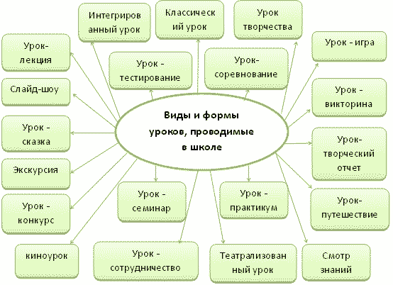

Среди эффективных форм проведения уроков в 2012-2013 учебном году по сравнению с 2011 – 2012 учебным годом более широко применялся метод проектов. Применение метода проектов на уроках способствует организации исследовательской деятельности, которая не только формирует необходимые предметные компетенции, но и развивает критическое мышление школьников, побуждает к сотрудничеству и диалогу с другими людьми.

Для повышения методического мастерства педагогов проведены:

- Деловая игра для классных руководителей «Методическое путешествие». В ходе которого были проанализированы эффективные формы работы по основным направлениям воспитательной работы.

познава-
тельное

трудовое

работа с
семьёй

самоуп-
равление

спортивно-
оздоровит.

гражданско-патриотич.

направле-
ния

- Семинар «Проектное обучение – фактор эффективности повышения мотивации учащихся».
По итогам работы семинара состоялась защита проектов.

- Клуб классных руководителей «Методика использования интерактивных форм в воспитательной деятельности учащихся».

- Мастер-класс «Современный урок – как основа эффективного и качественного образования».

- Круглый стол по самообразованию.

- Проведены предметные недели. В рамках которых прошли открытые уроки, внеклассные мероприятия, занятия в музее, мастер – классы.

- Организованы взаимопосещения уроков с использованием современных педагогических технологий. Педагоги МБОУ Фруктовская СОШ Эффективно используют различные виды технологий: здоровьесберегающие, игровые, интеграционные, проектные, проблемное обучение, тестовые технологии и другие.

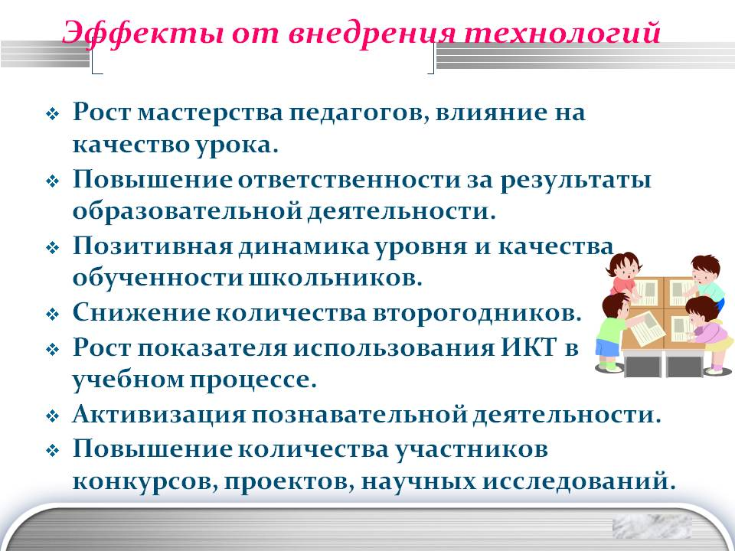

Как и в прошлом учебном году в 2012-2013 уч. году среди применения современных педагогических технологий, которые используют педагоги школы, лидируют информационно-компьютерные технологии. ИКТ – технология используется учителями на различных этапах урока, в различных вариантах:

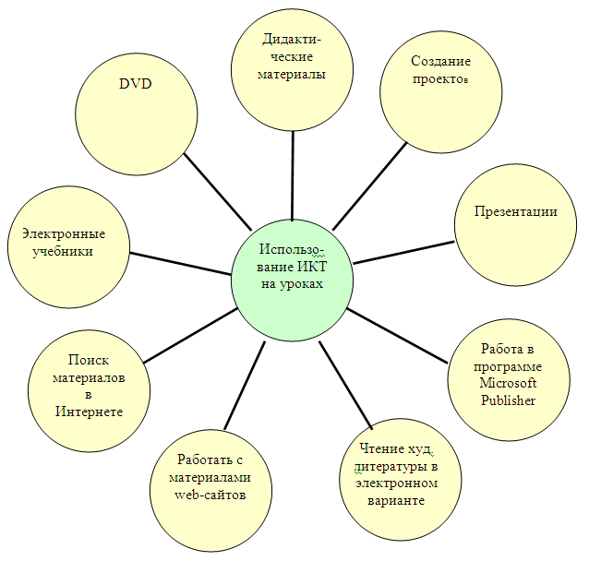

3. Условия осуществления образовательного процесса

Школа занимается по 5-ти дневной учебной неделе. Учебный год начинается 1 сентября и продолжается 34 недели, каникулы 30 календарных дней, летом 3 месяца. Для учащихся 1 класса продолжительность учебного года составляет 33 недели, введены дополнительные каникулы (1 неделя в 3 четверти, в феврале). Учебный год длится 4 четверти (1-9 классы), 3 триместра (10-11 классы). В школе 17 классов-комплектов, а именно: 5 классов в начальной школе, 10 классов на второй ступени обучения, 2 класса – в старшем звене. В начальной школе, во 2-4 классах при 45-минутной продолжительности урока максимально допустимая недельная учебная нагрузка составляет 23 часа, с двумя динамическими паузами в течение учебного дня по 20 минут. В 1 классе при 35-минутной продолжительности урока максимально допустимая недельная учебная нагрузка составляет 21 час. В 4 классе введён новый предмет основы религиозных культур и светской этики. В 10 и 11 классах введен универсальный (общеобразовательный) профиль.
Образовательный процесс осуществляется на русском языке. Зачисление учащихся в школу регламентируется законодательством РФ, Уставом школы. В 1-11 классах обучение осуществляется в рамках классно-урочной системы, в то же время в 10-11 классах допускается использование лекционно-семинарской системы.

Состояние материальной базы.
В школе 1 мобильный компьютерный класс с 10 ноутбуками, проекторы, принтеры, сканер, ксерокс, цифровые фотоаппараты и видеокамера. Техника применяется для преподавания информатики и ИКТ и в работе учителей – предметников. Кабинет математики оснащён интерактивной доской, мультимедийным проектором. Книжный фонд библиотеки, а также фонд методической литературы по предметам, достаточен и постоянно обновляется.

Создана локальная сеть, соединяющая компьютерный класс, кабинеты заместителя директора, психолога, методический кабинет, в 2012-2013 учебном году в 12 кабинетов школы подключен к сети интернет.
К 100-летию школы из средст муниципального бюджета приобретены 5 ноутбуков для обучения учащихся, за счёт средств бюджета администрации сельского поселения Фруктовское актовый зал школы оснащён совеременным оборудованием, приобретена мебель для кабинетов биологии и физики.
Средняя наполняемость классов – 16 человек
Доля учащихся, пользующихся горячим питанием – 98%
Количество столовых – 1
Средний возраст педагогов – 45 лет.
Доля педагогов, системно применяющих ИКТ в учебном процессе – 88%
В летний период в школе действует ежегодный пришкольный детский лагерь «Солнышко».
В школе ведется большая работа по сохранению и укреплению физического и психического здоровья учащихся. Создан благоприятный психологический и эмоциональный климат. В целях укрепления физического здоровья работают постоянно секции по волейболу, баскетболу, легкой атлетике. Имеется спортивный зал, оборудованный всем необходимым инвентарем, а также тренажерный зал.
Микрорайон школы сочетает в себе учащихся из 8 населенных пунктов: поселка Фруктовая, Врачово-Горки, деревень: Озерицы, Врачово, Буково, Солчино, Псотино, Выкопанка и детей из Детского Дома, расположенного на территории п. Фруктовая. Транспортная доступность учащихся из указанных деревень осуществляется посредством школьного автобуса.

Педагоги школы регулярно повышают свою квалификацию.
Прохождение курсов повышения квалификации
Учебный год | Количество | %
2008-09 учебный год | 5 человек | 15%
2009-10 учебный год | 14 человек | 43%
2010-11 учебный год | 17 человек | 52%
2011-12 учебный год | 17 человек | 58%
2012-2013 учебный год | 7 человек | 27%

РАСПРЕДЕЛЕНИЕ ПЕДАГОГОВ ПО СТАЖУ РАБОТЫ
стаж | количество | %
до 1 года | нет | 0%
1-3 года | нет | 0%
3-5 лет | нет | 0%
5-10 лет | 2 | 8%
10-15 лет | 1 | 4%
15-20 лет | 2 | 8%
Свыше 20 лет | 20 | 80%
итого | 25 | 100%

ВОЗРАСТНОЙ СОСТАВ ПЕДАГОГОВ

ВОЗРАСТ | КОЛИЧЕСТВО | %
19-25 лет | нет | 0%
25-35 лет | 1 | 4%
35-45 лет | 6 | 24%
45-55 лет | 12 | 48%
55-65 лет | 6 | 24%

ОБРАЗОВАНИЕ И КВАЛИФИКАЦИЯ
ПЕДАГОГИЧЕСКИХ КАДРОВ

 | всего | процент к общему числу  педагогических работников
Имеют образование:
- высшее | 23 | 92%
- незаконченное высшее | 0 | 0%
- среднее специальное | 2 | 8%
Имеют квалификационную категорию:
- высшую | 13 | 52%
- первую | 11 | 44%
- вторую | нет | 0%
- без категории | 1 | 4%
Прошли курсы повышения квалификации за последние 3 года | 25 | 100%

В школе наблюдается рост профессионального уровня педагогов. В 2012-2013 учебном году учитель математики Никонова И.Н., учитель биологии Селиванова И.В., учитель начальных классов Попенкова Г.В. аттестовались на высшую квалификационную категорию. Учитель английского языка Трифонова Л.Н. прошла аттестацию на первую квалификационную категорию. Таким образом, на окончание учебного года из 26 учителей высшую категорию имеют - 12 человек (46 %, в прошлом году - 54 %), I кв.категорию – 12 человек (46 %, в прошлом году - 35%), 2 кв.категорию – нет, без категории – 2 человека (8%).

Высшая кв. категория | I кв.категория | II кв.категория | Без категории
Власова Т.Н. | Кузина Г.Г. |  | Караваева В.И.
Халимон А.И. | Середоха Н.Н. |  | Холина К.А.
Лобанова М.Н. | Нестеров В.В.
Никонова И.Н. | Богданова Л.И.
Мирошина А.В. | Лыскова Е.А.
Селиванова И.В. | Журавлёв В.С.
Орлова И.А. | Рожкова Н.С.
Строкова С.М. | Пименова Н.А.
Попенкова Г.В. | Колосова М.Н.
Батракова Л.Б. | Анурова Н.И.
Чиркова А.С. | Трифонова Л.Н.
Андреяшкин М.А. | Субботина С.В.

В сравнении с 2011-2012 учебным годом :

Высшая категория: 2011-2012 уч. год 54%
2012-2013 уч. год 46%

Первая категория: 2011-2012 уч. год 35%
2012-2013 уч. год 46%

Без категори:
2011-2012 учебный год – 0%
2012-2013 учебный год – 8%

Для стимулирования повышения квалификации педагогов администрацией использовались различные формы работы.

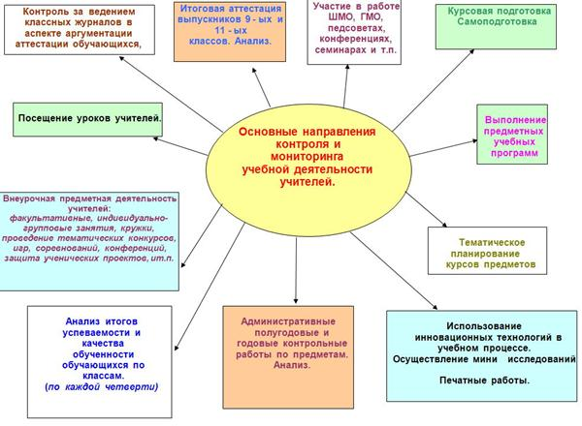

Креативность педагогов.
Возросший уровень владения новыми образовательными технологиями позволяет педагогам нашей школы участвовать в профессиональных конкурсах и проектах, успешно конкурировать в образовательном сообществе.
В 2012-2013 учебном году учителя представляли школу на муниципальном, региональном и Всероссийском уровнях:

Учитель | Название конкурса | уровень | результат
Андреяшкин М.А. | «Педагог года» | Муниципальный | победитель
Селиванова И.В. | ПНПО «Образование»  «Экологическое воспитание» | Федеральный  Всероссийский | победитель  участие
Лыскова Е.А. | «Самая «классный» классный руководитель» | муниципальный | лауреат
Анурова Н. И. | «Эколог года»  «Дистанционный урок» | Муниципальный  Всероссийский | участие  участие
Батракова Л.Б. | «Сценарий проблемно-эвристического урока» | Всероссийский | участие
Богданова Л.И. | «Нравственное воспитание» | Всероссийский | участие
Власова Т.Н.  Лобанова М.Н.  Нестеров В.В. | Конкурс презентаций портфолио «Лидеры новой школы» | Всероссийский | участие

В 2011-2012 учебном году – 5 конкурсов
2012-2013 учебном году – 9 конкурсов

Показатели | 2008-09  уч.год | 2009-10  уч.год | 2010-11  уч.год | 2011-12  уч. год | 2012-13  уч. год
Конкурс  «Педагог года» | лауреат | лауреат | Призер  (2 место) | Призёр  (3 место) | Победитель  муниципал.  этапа
Конкурс  «Самая классная классная» | лауреат | Призер  (2 место) | Призер  (2 место) | лауреат | лауреат
ПНПО «Образование» | победитель | - | Премия  Главы | - | победитель
Всероссийские интернет конкурсы  педагогического мастерства | - | - | - | - | 7 участников

В школе ведется работа по обобщению разностороннего педагогического опыта. Учителя публикуются в профессиональной печати различного уровня («Открытый урок», «Современный урок», «Марафон педагогических идей», «Первое сентября», «Сборник педагогических идей Всероссийского слёта учителей» и т.д.), размещают свои методические разработки на сайте школы.
Активные участники по распространению собственного опыта на образовательных сайтах сети интернет: www.proshkolu.ru, www.zavuch.info, www.1september.ru,– Богданова Л.И., Лыскова Е. А., Попенкова Г. В., Лобанова М. Н, Селиванова И.В., Анурова Н.И.

Педагоги участвуют в семинарах и конференциях различного уровня:

учитель | Тема семинара, конференции | уровень
Рожкова Н.С.  Власова Т.Н.  Колосова М.Н.  Чиркова А.С.  Селиванова И.В.  Мирошина А.В.  Богданова Л.И. | Научно-практическая конференция  «Наука и образование в XXI веке» | международный
Чиркова А.С.  Рожкова Н.С. | Конференция «Вариативные формы предшкольного образования» | муниципальный
Середоха Н.Н. | Семинар «Оздоровительный урок физкультуры (3-й урок физической культуры в неделю: методика обучения). | региональный
Орлова И.А. | Семинар «Преподавание английской грамматики» | региональный
Лобанова М.Н. | «За жизнь, за свет, за будущее…»  Круглый стол уполномоченных по защите прав участников образовательного процесса.  Десятые Московские областные рождественские чтения, организованные Московской епархией русской православной церкви, Министерством образования Московской области в г. Дмитров.  Семинар «Новые формы аттестации  педагогов-психологов Московской области» | муниципальный  муниципальный  региональный  региональный

Безопасность образовательного учреждения – это условия сохранения жизни и здоровья обучающихся и работников, а также материальных ценностей образовательного учреждения от возможных несчастных случаев, пожаров, аварий и других чрезвычайных ситуаций.
Безопасность ОУ является приоритетной в деятельности администрации школы и педагогического коллектива. Объектами этой деятельности являются: охрана труда, правила техники безопасности, гражданская оборона, меры по предупреждению террористических актов и контроля соблюдения требований охраны труда. Безопасность ОУ включает все виды безопасности, в том числе: пожарную, электрическую, взрывоопасность, опасность, связанную с техническим состоянием среды обитания.
Цель: обеспечение безопасности обучающихся и работников ОУ во время их трудовой и учебной деятельности путем повышения безопасности жизнедеятельности.
В соответствии с требованиями положения о службе охраны труда в муниципальном образовательном учреждении работа осуществлялась в следующих направлениях:
– защита здоровья и сохранение жизни учащихся и работников ОУ;
– соблюдение техники безопасности учащимися и работниками ОУ.
Исходя из цели и направлений были поставлены следующие задачи:
– обеспечение выполнения правовых актов и нормативно-технических документов по созданию здоровых и безопасных условий труда в образовательном процессе;
– организацию и проведение профилактической работы по предупреждению травматизма на занятиях и внеурочное время;
– выполнение плана совместно с профсоюзным комитетом по улучшению условий охраны труда, предупреждению детского, производственного травматизма и профессиональных заболеваний;
– изучение причин детского, производственного травматизма;
– обеспечение работников спецодеждой и другими средствами индивидуальной защиты;
– проведение своевременного и качественного инструктажа по охране труда обучающихся и работников;
– пропаганда соблюдения требований охраны труда в ОУ и назначение ответственных лиц.
Реализация вышеперечисленных задач осуществлялась следующим образом:
– в начале учебного года издан приказ «О назначении ответственных лиц за организацию безопасной работы»;
– разработаны должностные инструкции по охране труда работников ОУ, а также необходимая документация;
– подписано соглашение о сотрудничестве между администрацией МБОУ Фруктовская СОШ, профкомом на проведение мероприятий по охране труда;
– составлены планы работы по профилактике детского травматизма и дорожно-транспортных происшествий, по пожарной безопасности, по предупреждению террористических актов, организационно-технических мероприятий по улучшению условий труда работающих и учащихся МБОУ Фруктовская СОШ.
– организация режима обучения, состояние охраны труда в течение года рассматривались на педагогических советах, административных совещаниях;
– осуществлялся контроль вопросов охраны труда, ТБ, ГО и др.
В своей деятельности по обеспечению безопасности, антитеррористической защите и противодействию экстремизму МБОУ Фруктовская средняя общеобразовательная школа Луховицкого муниципального района Московской области руководствовалась законами РФ №15 – ФЗ, №3 – п, № 196 – ФЗ, Постановлений правительства № 339, № 224, № 162, планирующими документами Департамента образования МО, Управления системой образования администрации Луховицкого муниципального района, планом работы МБОУ Фруктовская средняя общеобразовательная школа и антитеррористической группы по противодействию терроризму и экстремизму на 2012 – 2013 учебный год.

Мероприятия по выполнению плана по антитеррористической работе
в учреждении:

- Совещания по вопросам противодействия терроризму и экстремизму.
Совещания АТ группы: запланировано - 5, проведено - 5.
Совещания с педагогическим составом учреждения 28.09.12: тема «Организация и осуществление мероприятий по противодействию терроризму и экстремизму» 10.04.13 тема: «Ознакомление с методическими рекомендациями по организации мероприятий по противодействию терроризму и экстремизму»
Родительское собрание (22.11.2012 г) тема «Безопасность школьника, профилактика детского дорожного травматизма»
- Занятия по вопросам противодействия терроризму и экстремизму: запланировано – 5, проведено – 5.
- Наличие охранной службы в школе - в дневное время вахтовая служба, в ночное время сторож
- Произведена обрезка кустарников, разреживание посадок на территории школы для осуществления визуального контроля территории.
- Ежедневно производится проверка КТС( ответственный вахтер школы, в выходные и праздничные дни сторож ) с выводом на пульт ЧОП Рубин «Б» в
г. Луховицы с записью в журнал проверок и составлением акта.
- Обследование здания школы на предмет антитеррористической защищенности и противопожарной безопасности с составлением актов – на период с 01.09.2012 г. по 28.05.2013. г. - 7 актов.

Сравнительный анализ количества проведенных обследований антитеррористической защищенности и противопожарной безопасности

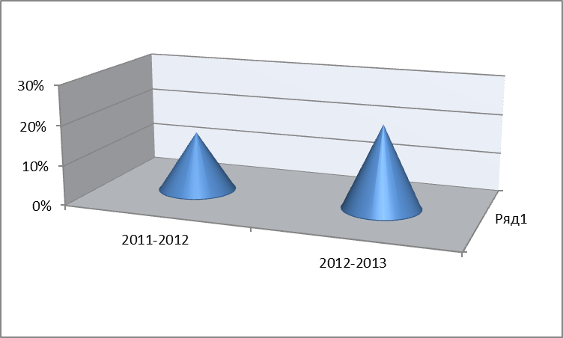

- Разработан методический материал для проведения занятий по противодействию терроризму и экстремизму:«Действия населения в случае ЧС», «Противодействие терроризму» и «Школа против террора»

Обеспечение методическими материалами для проведения занятий по противодействию терроризму и экстремизму.

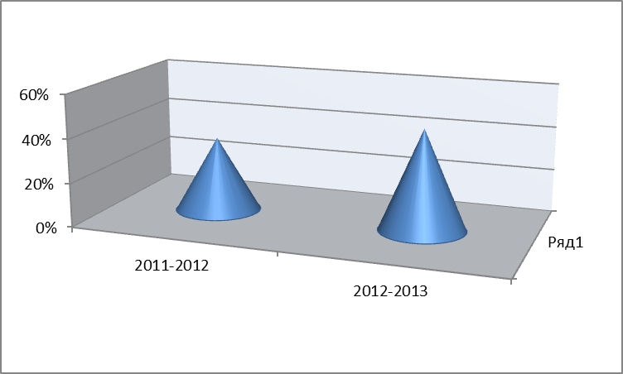

- Разработка планов, инструкций и памяток:
- Разработан перспективный план основных мероприятий по антитеррористической защищенности и пожарной безопасности МБОУ Фруктовская средняя общеобразовательная школа
- Корректировка паспорта антитеррористической защищенности МБОУ Фруктовская средняя общеобразовательная школа
- утверждены и согласованы план заседаний антитеррористической группы, план проведения совместных занятий с учащимися, педагогическим персоналом и техническими работниками для подготовки к действиям в ЧС на 2012-2013 учебный год, график проведения месячников безопасности,
разработаны:
- Памятка по правилам безопасности при организации и проведении новогодних праздников и устройства елок.
- Проведены вводные инструктажи: 1.09.12 года и 15.01.13 г. проведены повторные инструктажи № 139, №140, № 141, по антитеррористической защищенности; 27.10.12 г., 20.02.13 г . - внеплановые инструктажи по обеспечению безопасности персонала школы от проявлений терроризма.
с персоналом школы и с учащимися, целевые инструктажи проводятся по мере необходимости.
Проведение тренировок: запланировано – 9, проведено – 9, каждой тренировке дан полный анализ в присутствии членов комиссии по АТГ, составлены протоколы тренировочных занятий.
- Разработан и утвержден Паспорт безопасности дорожного движения на 2012 – 2013 учебный год.
- Разработаны и утверждены локальные схемы оповещения персонала школы и членов АТГ.
- Разработан и ввведен пропускной режим ( электронная проходная) для учащихся и сотрудников школы.
- 15.04 – 15.05.13 года проведены месячники безопасности.
- 16.03.13 – 29.03.13 проведено профилактическое мероприятие «Весенние каникулы»
- 20.04.2013 г. – проведен день ГО
- с 14.05.11 по 28.05. 11 прошли военно-полевые сборы учащихся 10 класса.

Охват учащихся школы и персонала тренировочными и учебными занятиями
по АТЗ и ППБ.

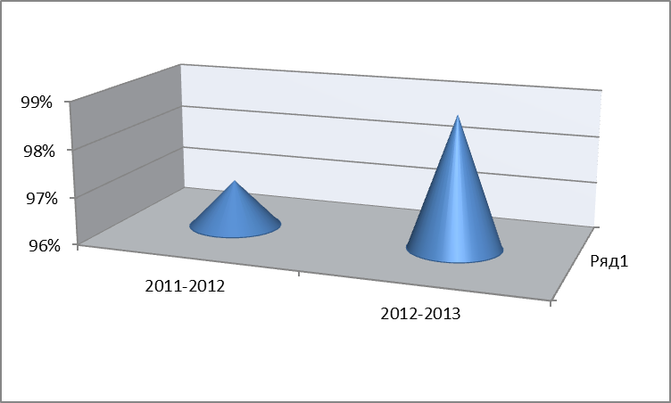

- Ведется журнал обхода образовательного учреждения. Организована ежедневная проверка территории и здания школы на наличие взрывчатых и посторонних предметов.
- Ведется журнал проверки дежурства сторожей.
- Классными руководителями с 1.09.12 ведется журнал по охране труда и технике безопасности, в котором регистрируются беседы и мероприятия, проводимые в классе по охране труда, технике безопасности, антитеррористической защищенности и противопожарной безопасности.
- Обновлен пакет локальных актов, журналов, списков учащихся и работников
- Обновлена информация на стенде «Действия при ЧС»
- Осуществляется контроль за привлечением на каждое проводимое мероприятие необходимого количества сил и средств правоохранительных органов.
- Пополнен пакет нормативных документов и методических материалов по обеспечению безопасности, антитеррористической защите и противодействию экстремизму, Федеральных законов, Постановлений правительства МО.
- Собран пакет нормативных документов и методических материалов по ГО и ЧС

Уровень обеспечения антитеррористической защищенности
МБОУ Фруктовская средняя общеобразовательная школа
Луховицкого муниципального района
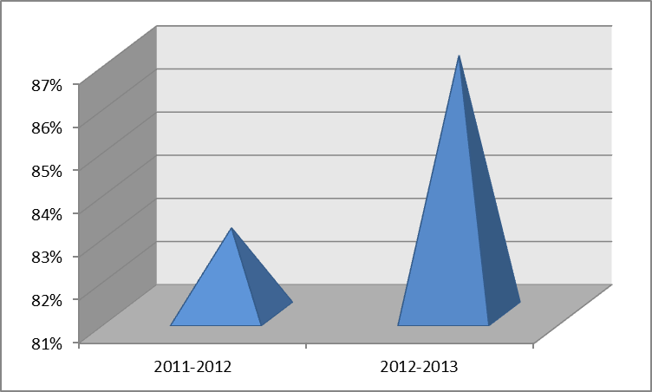

Выполнение плана мероприятий по пожарной безопасности и электоробезопасности учреждения:

- Изданы приказы о назначении ответственных лиц за пожарную безопасность. об установлении противопожарного режима, о создании добровольной пожарной дружины, о назначении ответственных за огнетушители, об обеспечении противопожарного режима в МБОУ Фруктовская СОШ, о назначении ответственных лиц за пожарную безопасность, о мерах антитеррористической защищенности и противопожарной безопасности.
- Разработан и утвержден план мероприятий о противопожарной безопасности МБОУ Фруктовская средняя общеобразовательная школа на 2012-2013учебный год.
- Обновлены инструкции по правилам пожарной безопасности и планы эвакуации по этажам, нанесены места расположения огнетушителей.
- Оформлен стенд «Пожарная безопасность»
- Прошел обучение по пожарно-техническому минимуму на базе ИМЦ г. Луховицы 1 чел.
- Изучены с работниками учреждения Правила пожарной безопасности и электробезопасности, с детьми проведены беседы по правилам пожарной безопасности с записью в журналы по охране труда и технике безопасности
- 1.09.12 г., 11.01.13, проведены повторные инструктажи с работниками школы о порядке действий персонала по обеспечению безопасной и быстрой эвакуации при пожаре, о мерах пожарной безопасности; 20.02.13 проведен внеплановый инструктаж с персоналом по пожарной безопасности в учреждении с записью в «Журнале регистрации противопожарного инструктажа».
- Произведена проверка знаний норм и правил работы в электроустановках у 27 сотрудников. Присвоена I группа по электробезопасности 27 сотрудникам.
- Ведется «Журнал учета мероприятий по контролю состояния пожарной безопасности и антитеррористической защищенности МБОУ Фруктовская средняя общеобразовательная школа
- Проведены проверки работоспособности систем оповещения людей о пожаре с составлением актов. Запланировано – 5, проведено – 5.
- Произведена проверка состояния огнетушителей с составлением акта № 1 от 01.09.12 г.
- Ежедневно производится проверка состояния эвакуационного выхода, лестниц, ежемесячно проводится проверка исправности электрооборудования с записью в «Журнале обхода школы»
- Организовано хранение красок, растворителей и др. воспламеняющихся составов отдельно от здания школы.
- Систематически проводится очищение территории школы от мусора, в зимнее время от снега.
- Произведена инвентаризация огнетушителей с записью в «Журнале учета огнетушителей». Противопожарное оборудование в расчете на число учащихся:
- огнетушители порошковые ( ОП-4, ОП-5) - 22 штуки
- пожарные гидранты -3 шт. (50 м за территорией школы);
- противопожарный инвентарь – ведро с песком (3)
- мед. аптечка – 6 шт.

Оснащение здания школы первичными средствами пожаротушения

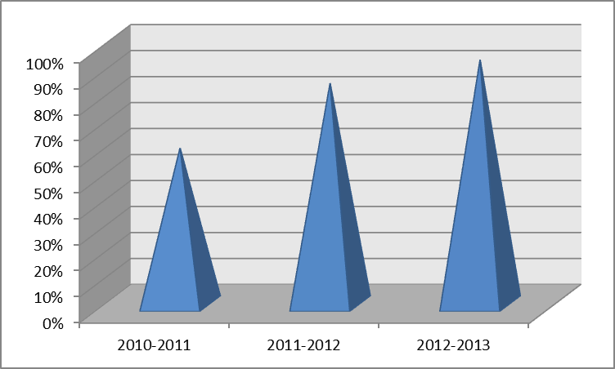

- Проведение тренировочных эвакуаций; запланировано – 9, проведено – 9.
- Организована ежемесячная проверка исправности электророзеток, электровыключателей и отсутствия оголенных проводов.
- Пронумерованы и подписаны распределительные щиты.

Уровень состояния противопожарной безопасности
МБОУ Фруктовская средняя общеобразовательная школа
Луховицкого муниципального района

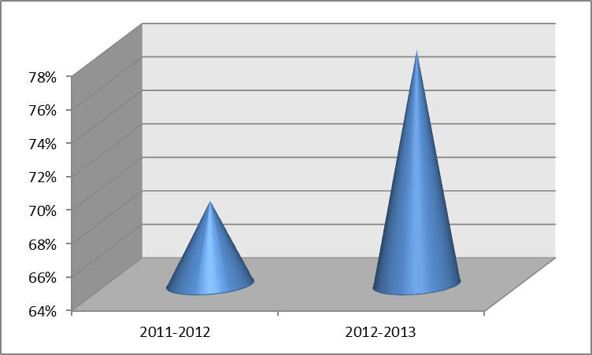

Организация работы по охране труда в школе.

  - Пополнен пакет нормативных документов по охране труда.
  - Разработаны и утверждены положения:
- Положение о порядке проведения инструктажей по охране труда с руководителями, работниками и учащимися школы
- Положение об административно-общественном контроле по охране труда в МБОУ Фруктовская средняя общеобразовательная школа
- Положение об уполномоченном по социальному страхованию
  - Изданы приказы об охране жизни и здоровья школьников и сотрудников, о назначении ответственных лиц за организацию безопасной работы, об утверждении инструкций о охране труда, о создании комиссии по охране труда, о назначении комиссии для проверки знаний по охране труда, о создании аттестационной комиссии для проведении аттестации рабочих мест по условиям труда, о назначении ответственного за эксплуатацию теплопотребляющих установок и тепловых сетей, о назначении ответственного за электрохозяйство, об утверждении уполномоченного по охране труда, общественного инструктора по безопасности дорожного движения и комиссии по охране труда, техническому осмотру здания школы, санитарной комиссии.
  - Разработан Паспорт готовности образовательного учреждения к 2012-2013 учебному году.
  - Зачитан на коллективном собрании работников «Коллективный договор МБОУ Фруктовская средняя общеобразовательная школа», зарегистрированный в отделе по труду при Администрации Луховицкого района, рег. № 09 от 17 апреля 2006 г.
  - Заключено «Соглашение о сотрудничестве администрации МБОУ Фруктовская средней общеобразовательной школы, профкома, на проведение мероприятий по охране труда на 2011-2012 уч. год»
  - Проведена комиссионная проверка выполнения Соглашения с составлением актов проверки от 15.01.12 г.
  - Разработан план организационно – технических мероприятий по улучшению условий труда, здоровья работающих и детей на 2012-2013 учебный год.
  - Разработан план мероприятий по предупреждению детского дорожно-транспортного травматизма.
  - 10.05.2013 г. произведена комиссионная проверка наличия спортивного зала в учреждении, осмотр компьютерного класса, кабинетов физики химии, мед. кабинета с составлением актов и справки по ВШК.
  - Вопросы охраны труда включены в план внутришкольного контроля и руководства на 2012-2013 г. По результатом проверок составлены справки.
  - Совещания при директоре:
- 21.01.13 года - состояние охраны труда в учреждении
- 16.04.13 года – охрана труда и соблюдение техники безопасности при работе учащихся.
  - На основании приказа директора школы комиссией по проверке знаний по охране труда педагогических работников и специалистов МБОУ Фруктовская средняя общеобразовательная школа проведена проверка знаний по охране труда 20.09.12 г. – у 27 пед. работников и специалистов школы с составлением протокола.
  - Подана заявка на обучение в ГОУ ДПО «МУОЦ» г. Луховицы по «правилам и нормам работы в электроустановках потребителя электрической энергии» заведующая хозяйством Кошелева ТМ.
  - На базе ИМЦ г. Луховицы прошли обучение по охране труда 3 сотрудника.

Обучение сотрудников МБОУ Фруктовская средняя общеобразовательная школа Луховицкого муниципального района на базе ИМЦ по охране труда

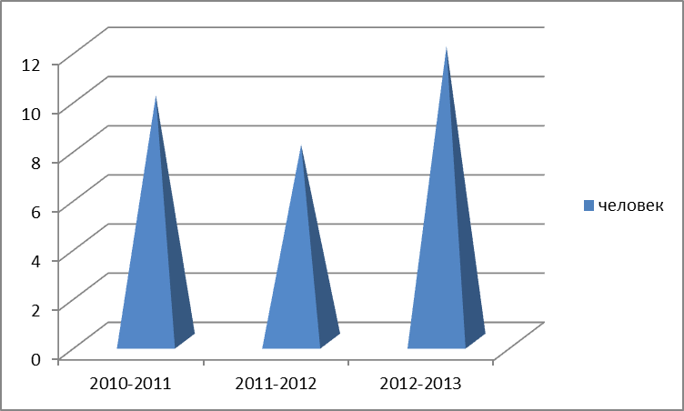

  - Составлены акты по аттестации рабочих мест с вредными условиями труда. Акт испытания гимнастических снарядов и спортивного оборудования малого спортзала.
  - Проведены проверки состояния охраны труда в соответствии «Графиком контроля за состоянием охраны труда в МБОУ Фруктовская средняя общеобразовательная школа на 2012-2013 учебный год» , «Графиком контроля за состоянием СанПиН в МБОУ Фруктовская средняя общеобразовательная школа» с записью в соответствующих справках.
  - Пополнен пакет нормативных документов санитарно-эпидемиологических правил и нормативов.
  - Разработаны и утверждены инструкции по охране туда:

- № 122 по порядку проведения дератизации;
- № 124 по порядку проведения дезинсекции;
- № 123 о мерах общественной и личной безопасности при проведении дезинсекционных работ;
- № 82-У по охране труда для учащихся в период летних каникул (правила поведения)
-№ 106 по охране труда ( правила поведения) в гололед, при падении снега, сосулек и наледи с крыш домов;

Наличие инструкций по охране труда для всех должностей и видов работ

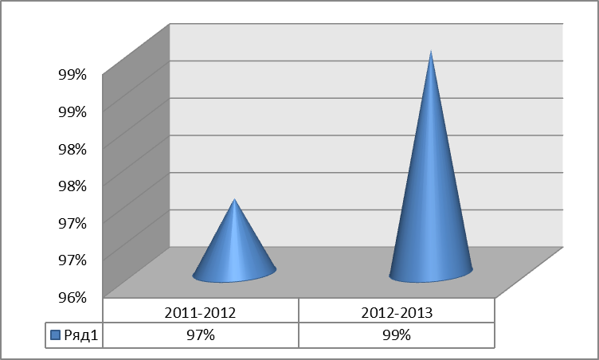

  - Динамика травматизма – количество травм, полученных учениками на территории школы в расчете на число учащихся (данные за последние 3 года)

 | 2010/11 учебный год | 2011/12учебный год | 2012/13учебный год
Количество травм, полученных учениками на территории школы | - | - | -

- Мероприятия, проводимые в сотрудничестве с ГИБДД, МЧС

Мероприятия | Охват учащихся
Дни профилактики | 100%
Беседы, инструктажи с учащимися | 100%
День гражданской обороны | 100%
Районный слет ЮИД | 10%
Районные конкурсы по безопасности движения | 15%
Показательные тренировочные мероприятия | 100%
Ежемесячные тренировочные эвакуации из здания школы | 100%
Месячник безопасности | 100%
Месячник ГО | 100%
Месячник ПДД | 100%
День защиты детей | 100%
День профилактики правонарушений | 100%

4. Результаты деятельности учреждения, качество образования.

Учебная деятельность
В школе на начало 2012 – 2013 учебного года обучалось 256 человек , из них 89 чел – I ступ. обучения – 34 %, 145 чел. – II ступ. обучения – 56 % , 22 чел – III ступ. обучения – 8 %.
На 1 сентября 2012-13 уч.года было сформировано 17 классов-комплектов, 4 группы продлённого дня с численностью 104 человека, что составляет 40% от числа всех учащихся школы .
Сохранность контингента

год | Количество обучающихся
2010-11 уч. год | 266
2011-12уч.год | 261
2012-13 уч.год | 256

На протяжении 3-х последних лет наблюдается тенденция к уменьшению численности контингента учащихся.

Формы получения образования
Учебный год | Очная | Индивидуальная
2010-11 | 264 учеников/99% | 2 ученика/1%
2011-12 | 258 учеников/99% | 3ученика/1%
2012-13 | 255 учеников/99,97% | 1 ученик/0,03 %

Количество выпускников в 2012-13 уч.году составило 66 человек

4 класс – 22 учащихся
9класс – 30 учащихся
11 класс – 14 учащихся

Из них закончили соответствующую ступень обучения на «4» и «5» - 27 человек (40 %)

4 класс – 14 учащихся – 63 %
9 класс – 6 учащихся – 20 %
11 класс – 7 учащихся – 50 %

В целом по школе

на «5» закончили учебный год 15 человек (6 %):

во 2 классе – 1 ученик - Блашкова А.;
во 3 классе – 4 ученика - Голованова Д., Кондратьева В., Блашкова С., Семенова Э.;
во 4 классе – 2 ученика – Скорочкина А., Бескер А.;
во 5а классе – 2 ученика – Князев А., Акимова Н.;
в 6б классе – 1 ученик – Лантратов С.;
в 7а классе – 2 ученика – Богатова А.;
в 8а классе – 3 ученика – Пашкина Ю., Акимов К., Колосова А.

на «4» и «5» - 99 учащихся (39 %):

2 класс – 14 уч-ся – 60 % 7класс – 13 уч-ся- 46 %
3 класс – 9 уч-ся – 47 % 8 класс – 9 уч-ся- 33 %
4 класс – 14 уч-ся – 63 % 9 класс – 6 уч-ся- 20 %
5 класс – 13 уч-ся - 43 % 10 класс – 3 уч-ся- 37%
6 класс – 11уч-ся - 39 % 11 класс – 7 уч-ся- 50 %

Средний % качества и уровня ЗУН учащихся по четвертям

Качество ЗУН I ступени (по итогам года)

I четверть | II четверть | III четверть | IV четверть
66 % | 53.6 % | 61 % | 88 %

Качество ЗУН II ступени (по итогам года)

I | II | III | IV
32% | 34,2 % | 34.4 % | 35,6 %

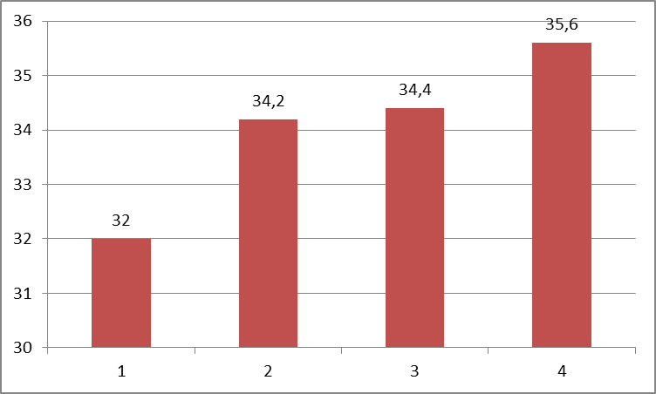

Качество ЗУН III ступени (по итогам года)
Класс | Качество ЗУН % | Уровень %
10 класс | 38 % | 100 %
11кл | 54 % | 100%

Средние значения качества ЗУН уч-ся

Ступень обучения | Качество ЗУН % | Уровень %
I | 67 % | 100 %
II | 34 % | 100 %
III | 46 % | 99,9 %
Средний | 49 % | 99,7 %

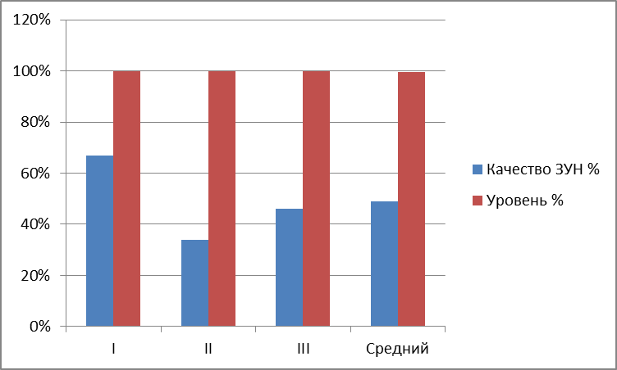

Уровень и качество ЗУН учащихся за 2011-2012 уч.год по классам

Классы | Качество % | Уровень %
2 класс | 63 % | 100%
3 класс | 50 % | 100%
4 класс | 63% | 100 %
5 а класс | 53 % | 100 %
5 б класс | 35 % | 100 %
6 а класс | 43 % | 100 %
6 б класс | 35% | 100 %
7 а класс | 56 % | 100 %
7 б класс | 33% | 100 %
8 а класс | 38 % | 100 %
8 б класс | 29 % | 100 %
9 а класс | 20 % | 100%
9 б класс | 27% | 100%
10 класс | 38 % | 100 %
11 класс | 54% | 100 %

Динамика качества ЗУН учащихся 1 ступени обучения по четвертям

Четверть | Качество % | Уровень %
I четверть | 66 % | 100 %
II четверть | 53,6 % | 100 %
III четверть | 61 % | 100 %
IV четверть | 88 % | 100 %
Среднее значение | 67.25% | 100%

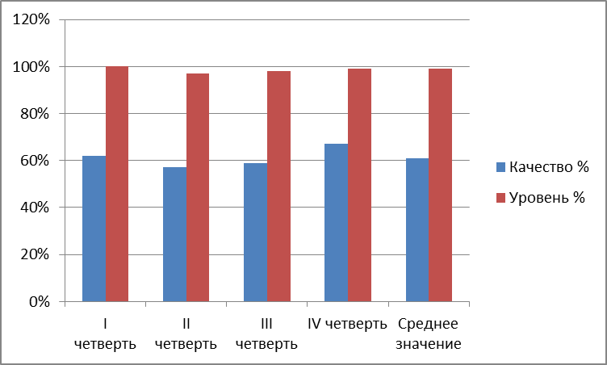

Динамика качества ЗУН учащихся II ступени по четвертям

Четверть | Качество % | Уровень %
I четверть | 32% | 95%
II четверть | 34% | 94%
III четверть | 34% | 96%
IV четверть | 36% | 99,7%
Среднее значение | 34% | 97%

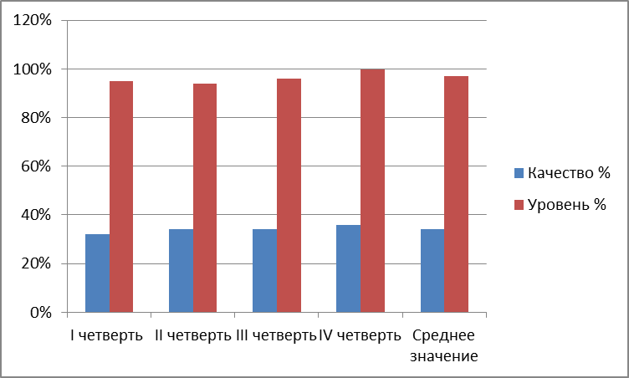

Качество и уровень ЗУН учащихся III ступени по триместрам

Триместр | Качество ЗУН | Уровень
I | 42% | 100%
II | 38 % | 100 %
III | 38 % | 100 %
Средний % | 39% | 100%

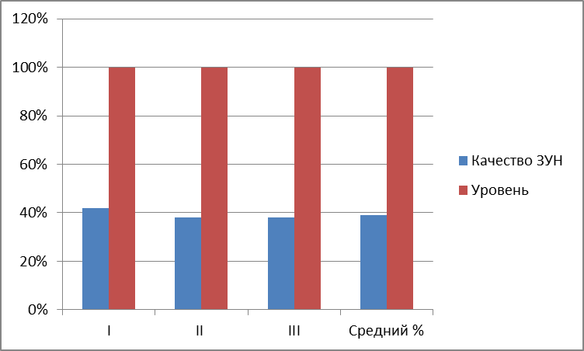

Сравнительный анализ успеваемости по школе за 3 года

Учебный год | Качество | Уровень
2010-11 | 40% | 98%
2011-12 | 51,3% | 98,6%
2012-13 | 57% | 100%

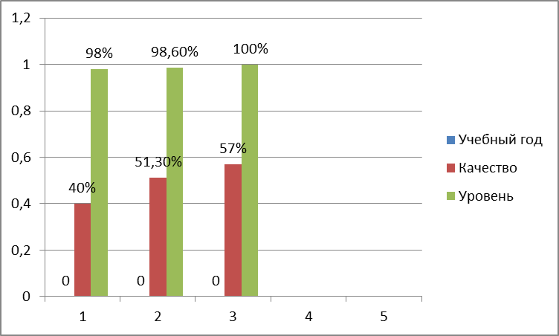

Итоги экзаменов в основной школе

В форме ГИА

 | Русский язык | Алгебра
Количество учащихся, подтвердивших годовую оценку | 28 / 97% | 29 / 100 %
Количество учащихся, повысивших годовую оценку | 1 / 3 % | 0 / 0 %
Количество учащихся, понизивших годовую оценку | 0 / 0 % | 0 / 0 %

Кроме обязательных экзаменов по русскому языку и алгебре выпускники 9 класса сдавали 2 экзамена по выбору, в форме ГИА (география, биология, химия, обществознание) и в традиционной форме(физкультура, ОБЖ).

Предмет | Качество ЗУН | Уровень ЗУН
Русский язык | 58% | 100 %
Алгебра | 58% | 100 %
Биология | 33 % | 67 %
География | 20 % | 100 %
Физкультура | 90 % | 100 %
Обществознание | 50% | 100%
Химия | 0 % | 50%
ОБЖ | 69 % | 100%

Два выпускника 9-х классов, не сдавшие экзамен в форме ГИА по биологии и химии, пересдали его в традиционной форме. Один выпускник проходил государственную итоговую аттестацию в щадящем режиме. По итогам результатов ГИА за 2012-13 учебный год 30 учащихся 9-х классов получили аттестаты об основном общем образовании.

Сведения об участии выпускников в ЕГЭ

Предмет | Кол-во уч-ся | Минимальный порог | Минимальный балл | Максимальный балл | Средний балл
Русский язык | 13 | 36 | 43 | 87 | 60,76
Математика | 13 | 24 | 15 | 81 | 50,38
Биология | 2 | 36 | 49 | 68 | 58,5
Химия | 3 | 36 | 41 | 62 | 54
Общество  знание | 8 | 39 | 24 | 80 | 55,62
Физика | 3 | 36 | 39 | 67 | 51

1 выпускник пересдавал математику в форме ЕГЭ. 1 выпускник сдавал ГВЭ. По итогам результатов ЕГЭ за 2012-13 учебный год 14 учащихся 11 класса получили аттестаты о среднем (полном) общем образовании.

Учащиеся школы под умелым руководством педагогов принимали активное участие в различных предметных конкурсах:

Название  конкурса | уровень | участники | результат | учитель
Конкурс юных поэтов «Проба пера» | муниципальный | 2 человека | Победитель,  лауреат | Богданова Л.И.
Конкурс сочинений, посвящённый 200-летию Бородинской битвы | муниципальный | 1 | участие | Богданова Л.И.
Конкурс сочинений «Моя будущая профессия» | муниципальный | 2 | участие | Богданова Л.И.
Конкурс чтецов «Живая классика» | муниципальный | 1 | участие | Богданова Л.И.
Третья Всероссийская олимпиада по русскому языку и литературе | Всероссийский | 17 | участие | Богданова Л.И.  Караваева В.И.
Историческая викторина «Гроза двенадцатого года» | муниципальный | 1 | победитель | Строкова С.М.
Третья Всероссийская олимпиада по обществознанию | Всероссийский | 3 | участие | Строкова С.М.
Краеведческая научно-практическая конференция | муниципальный | 1 | Призёр,  2 место | Строкова С.М.
Краеведческая игра «Во славу отечества» | муниципальный | 3 | 3 место | Строкова С.М.
Молодёжный предметный чемпионат по английскому языку | Всероссийский | 8 | участие | Орлова И.А.
Всероссийская предметная олимпиада по английскому языку | Всероссийский | 10 | участие | Орлова И.А.
Всероссийский конкурс по английскому языку «Открытый мир», посвящённый олимпийским играм | Всероссийский | 10 | участие | Орлова И.А.
Конкурс «По страницам любимых произведений» | муниципальный | 5 | участие | Орлова И.А.
Интеллектуальный марафон. | региональный | 5  7  5  5  8 | участие | Колосова М.Н.  Кузина Г.Г.  Рожкова Н.С.  Власова Т.Н.  Чиркова А.С.
Конкурс проектов | муниципальный | 3 | 2 место | Колосова М.Н.
Эрудиты планеты | международный | 12  12  12  12 | Победитель,  2 призёра  Победитель,  2 призёра  Победитель,  2 призёра  Победитель,  2 призёра | Чиркова А.С.  Рожкова Н.С.  Строкова С.М.  Селиванова И.В.
Экологическая конференция «Природу сохранят дети» | муниципальный | 2 | 3 место | Селиванова И.В.
Колосок | международный | 15 | Участие | Селиванова И.В.
Познание и творчество | Всероссийский | 3 | участие | Гусева О.В.
Предметные олимпиады Центр поддержки талантливой молодёжи | Всероссийский | 16  5  3  6  3  8  11  9  8  7 | Участие | Караваева В.И.  Селиванова И.В.  Мирошина А.В.  Никонова И.Н.  Строкова С.М.  Трифонова Л.Н.  Орлова И.А.  Батракова Л.Б.  Лыскова Е.А.  Богданова Л.И.
Конкурс проектов «Мои первые открытия» | муниципальный | 1 | 3 место | Субботина С.В.
Интеллектуальный марафон | Всероссийский | 8  5  8  5  8 | участие | Власова Т.Н.  Колосова М.Н.  Кузина Г.Г.  Рожкова Н.С.  Чиркова А.С.
Всероссийский молодёжный предметный чемпионат | Всероссийский | 5 | участие | Батракова Л.Б.  Субботина С.В.  Лыскова Е.А.
Мультитест по английскому языку | Всероссийский | 8 | участие | Трифонова Л.Н.

Участие в конкурсах приняли: 2010-2011 уч. год – 47% педагогов
2011-2012 уч. год – 53% педагогов
2012-2013 уч. год – 65% педагогов

Количество конкурсов, в которых приняли участие:
2010-2011 уч. год – 17 конкурсов
2011-2012 уч. год – 29 конкурсов
2012-2013 уч. год – 44 конкурса

Традиционным видом методической работы является проведение предметных олимпиад, которые проводятся педагогами в школе ежегодно. Учителя творчески подходят к организации и проведению данных мероприятий, развивая тем самым интерес у обучащихся к изучаемым предметам. Победители школьных олимпиад принимали участие в районных предметных олимпиадах.

 | 2009-2010 | 2010-2011 | 2011-2012 | 2012-2013
Математика |  | 1 | 2
Физика
Физическая культура | 1 | 2 | 1,2 | 2
Русский язык
Литература |  |  | 3
География
Правовое знание
Английский язык
ОБЖ | 2
Биология
Обществознание |  |  | 1

Призовых мест в:
2009-2010 – 2
2010-2011 – 2
2011-2012 – 5
2012-2013 – 1

Произошло снижение количества призовых мест занимаемых учащимися МБОУ Фруктовская СОШ на муниципальном этапе Всероссийской олимпиады школьников по общеобразовательным предметам.

5. Социальная активность и внешние связи учреждения.

В 2012-2013 учебном году МБОУ Фруктовская СОШ взаимодействовала с другими учебными заведениями
МГОСГИ
кафедра социальной психологии и
педагогики
МБОУ СОШ
№ 16
г. Коломна
МБОУ
Фруктовская
СОШ
Московский
государст-
венный
университет им. К.Г. Разумовского

В 2012 – 2013 учебном году МБОУ Фруктовская средняя общеобразовательная школа продолжила тесное сотрудничество с кафедрой социальной психологии и педагогики ГОУ ВПО Московский государственный областной социально-гуманитарный институт. В ходе сотрудничества по теме «Предметное обучение в средней школе; апробация инновационных технологий в условиях модернизации современного образования» учителя нашей школы являются активными участниками научно-практических конференций и семинаров различного уровня:
- Всероссийская с международным участием научно-практическая конференция «Начальное и дошкольное образование в условиях модернизации»
Селиванова И.В., Рожкова Н.С.

- XII Всероссийская научно-практическая конференция БАШКАТОВСКИЕ ЧТЕНИЯ «Психология притеснения и деструктивного поведения, профилактика ксенофобии, экстремизма и национализма в детско-подрастковой среде» посвящённая памяти доктора педагогических наук, профессора, заслуженного деятеля науки Р.Ф. Ивана Павловича Башкатова.
Лобанова М.Н., Никонова И.Н., Строкова С.М., Рожкова Н.С.

- Международная научно-практическая конференция «Актуальные проблемы социально-педагогической деятельности: стратегии и практика развития» посвящённая видному советскому учёному-педагогу, профессору КУФАЕВУ ВАСИЛИЮ ИСИДОРОВИЧУ
Кузина Г.Г.,Богданова Л.И.,Рожкова Н.С., Чиркова А.С.,Анурова Н.И.,Середоха Н.Н.,Колосова М.Н.,Строкова С.М.

- Зональный форум я, мы и другие», посвящённый проблемам формирования толерантности в обществе, профилактики ксенофобии и экстремизма в молодёжной среде»
Трифонова Л.Н., Орлова И.А.

- Научно-практический семинар «Проблемы развития эффективных практик социально-педагогической и психологической помощи детям с ограниченными возможностями здоровья»
Середоха Н.Н., Чиркова А.С.

- Семинар «Teaching English Grammar: Myths, Debates and Tall Talis»
Орлова И.А., Трифонова Л.Н.

- VI Всероссийская научно-практическая конференция «ИКТ в подготовке учителя физики и учителя технологии»
Анурова Н.И., Субботина С.В., Халимон А.И.

На базе МБОУ Фруктовская СОШ совместно с ГОУ ВПО МГОСГИ проведены:

- секция по теме «Профилактика и коррекция деструктивного поведения несовершеннолетних в сельских МБОУ СОШ» в рамках XII Всероссийской научно-практической конференции БАШКАТОВСКИЕ ЧТЕНИЯ «Психология притеснения и деструктивного поведения, профилактика ксенофобии, экстремизма и национализма в детско-подрастковой среде» посвящённая памяти доктора педагогических наук, профессора, заслуженного деятеля науки Р.Ф. Ивана Павловича Башкатова.

- секция по теме «Эффективность взаимодействия сельского социума для решения проблем детства» в рамках Международной научно-практической конференции «Актуальные проблемы социально-педагогической деятельности: стратегии и практика развития» посвящённая видному советскому учёному-педагогу, профессору КУФАЕВУ ВАСИЛИЮ ИСИДОРОВИЧУ

Заключён договор о совместной деятельности с МБОУ средняя общеобразовательная школа № 16 г. Коломна. Целью сотрудничества является партнёрство для реализации задач модернизации образования, национальной инициативы «Наша новая школа» и реализация ФГОС. В рамках взаимодействия на базе МБОУ СОШ № 16 проведены:

- Научно-практический зональный семинар «Роль опытно-экспериментальной работы в организации инновационной среды школы»

- Зональный День профилактики

Продолжается сотрудничество с ФБГОУ ВПО «Московский государственный университет технологий и управления им. К.Г. Разумовского». Представители университета оказывают методическую поддержку педагогам МБОУ Фруктовская СОШ.

В ходе сотрудничества с Московским институтом экономики, менеджмента и права проведён День профориентации в МБОУ Фруктовская СОШ.

Сотрудничество с образовательными учреждениями реализовывалось через разнообразные формы взаимодействия

МБОУ
ФРУКТОВСКАЯ
СОШ

выступления
на
семинарах

выступления
на
конференциях
проведение
открытых уроков
и внеклассных
мероприятий
участие в зональном Дне
профилактики
участие в
круглых
столах различной
тематики

По итогам сотрудничества школа награждена ДИПЛОМОМ участника зонального форума «Я, мы и другие», посвящённого проблемам формирования толерантности в обществе, профилактики ксенофобии и
экстремизма в молодёжной среде.

Опыт педагогов школы распространён в печатных изданиях:

в сборнике «Актуальные проблемы социально-педагогической деятельности» учителями МБОУ Фруктовская СОШ опубликован материал по использованию арт-технологий в образовательном процессе школы:
- Колосова М.Н. «Использование арт-технологий в работе с учащимися начальной школы»;
- Лыскова Е.А. «Урок математики в 5 классе с элементами театрализации»;
- Богданова Л.И. «Использование арт-технологий на уроках русского языка и литературы»;
- Лобанова М.Н. «Песочная психотерапия в работе психолога школы»;
- Селиванова И.В. «Развитие творческого потенциала и фантации учащихся при изучении биологии»;
- Нестеров В.В. «Спортивный праздник «Сильные, смелые, ловкие»;
- Караваева В.И. «Эффективное использование арт-технологий на уроках словесности»;
- Батракова Л.Б. «Алгоритм творчества: как придумывать задачи по математике в 5классе»;
- Рожкова Н.С. «Урок литературного чтения во 2-м классе на тему «В.А. Осеева «Волшебное слово»»;
- Попенкова Г.В. «Применение арт-технологий на уроках технологии в начальной школе»;
- Никонова И.Н. «Математика и искусство»;
- Строкова С.М. «Роль орнамента на керамике в определении миграции населения»;
- Кузина Г.Г. «Использование арт-технологий – помощь в адаптации школьников начальных классов»;
- Чиркова А.С. «Окружающий мир. Путешествие по великим городам России»;
- Орлова И.А. «Применение артпедагогических методов на уроках английского языка»;
- Середоха Н.Н. «Связь физической культуры и искусства»;
- Власова Т.Н. «Арт-урок по технологии в 1-ом классе по теме «Оригами. Коллективное панно «Аквариум с рыбками»»;
- Анурова Н.И. «применение арт-технологий на уроках изобразительного искусства и технологии».

В сборнике «Наука и образование в 21 веке» по итогам международной научно-практической конференции опубликованы статьи:
- Колосова М.Н. «Информационные технологии в начальной школе»;
- Чиркова А.С. «Проблемы экологии»;
- Мирошина А.В. «Духовно-нравственное воспитание на уроках гуманитарного цикла»;
- Богданова Л.И. « Развитие творческих и познавательных способностей на уроках русского языка и литературы»:
- Селиванова И.В. «Использование инновационных образовательных технологий при обучении биологии»;
- Рожкова Н.С. «Система поддержки талантливых детей».
- Кузина Г.Г. «мотивация успеха в адаптационный период первоклассников».
- Власова Т.Н. «Проблемы экологии».

73% педагогов разместили наработанный материал в печатных изданиях.

6. Заключение. Перспективы и планы развития
В 2013-2014 учебном году года школа ставит себе задачи
1. Продолжить реализацию Целевой комплексной программы развития школы, скорректированной с учетом основных направлений Национальной образовательной инициативы «Наша новая школа»
2. На основе анализа результатов независимой экспертизы качества знаний учащихся разработать и реализовать систему мероприятий, обеспечивающих высокий уровень подготовки к сдаче ЕГЭ и ГИА в 2013-2014 учебном году.
3. В рамках реализации второго этапа ЦК программы Развития школы продолжить работу по интеграции школы в открытое образовательное пространство на основе развития единой информационной среды, повышения уровня использования ЦОР, обеспечения научно-методической поддержки и стимулирования повышения ИКТ-компетентности и ИКТ- активности всех субъектов образовательного пространства.
4. Развивать современные формы взаимодействия с родителями, общественностью, государственными и негосударственными учреждениями и предприятиями по вопросам повышения эффективности обучения и воспитания.
5. Обеспечить высокий уровень спортивно-оздоровительных и физкультурно-массовых мероприятий. Вовлечь учащихся, родителей и учителей в пропаганду и проведение мероприятий по привитию навыка здорового образа жизни.
6. Продолжить совершенствование учебно-материальной базы:
- Приобрести интерактивные доски для кабинетов географии и биологии
- Приобрести мультимедийные проекторы для кабинета: начальных классов, английского языка, химии, технологии.
- Продолжить работу в системе электронного журнала (ЭЖ) и электронного дневника (ЭД) успеваемости учащихся.
- Продолжить сотрудничество с другими учебными заведениями:
- с Московским государственным областным социально-гуманитарным институтом по теме «Предметное обучение в средней школе; апробация инновационных технологий в условиях модернизации современного образования»
- с Муниципальным бюджетным общеобразовательным учреждением средняя общеобразовательная школа № 16 г. Коломна.
- Заключить договор о научно-практическом сотрудничестве и опытно-инновационной деятельности с Федеральным государственным научным учреждением «Институт теории и истории педагогики» российской академии образования (ФГНУ ИТИП РАО) с целью присвоения МБОУ Фруктовская средняя общеобразовательная школа статуса Федеральной инновационной площадки.

